Содержание

1. Постановление администрации муниципального района Сергиевский Самарской области
№116 от 13 февраля 2026 года «Об утверждении Положения «Об условиях и порядке осуществления переданных государственных полномочий по социальной поддержке населения»»…………………………………………………………………………….…………………………………………3

2. Постановление администрации муниципального района Сергиевский Самарской области
№117 от 13 февраля 2026 года «Об утверждении Положения «Об условиях и порядке осуществления переданных государственных полномочий в сфере охраны окружающей среды»»…………………………………………………………………………………………………………….……………3

3. Постановление администрации муниципального района Сергиевский Самарской области
№118 от 13 февраля 2026 года «Об утверждении Положения «Об условиях и порядке осуществления переданных государственных полномочий по поддержке сельскохозяйственного производства»»……………………………………………………………………………………..……………….3

4. Постановление администрации муниципального района Сергиевский Самарской области
№130 от 17 февраля 2026 года «О внесении изменений в постановление администрации муниципального района Сергиевский Самарской области от 14.06.2016 № 665 «Об утверждении тарифов на услуги, предоставляемые муниципальным бюджетным учреждением «Многофункциональный центр предоставления государственных и муниципальных услуг» муниципального района Сергиевский Самарской области»»……………...…….4

5. Постановление администрации городского поселения Суходол муниципального района Сергиевский Самарской области
№33 от 19 февраля 2026 года «Об утверждении дизайн-проектов по благоустройству общественных территорий в рамках реализации муниципальной программы городского поселения Суходол муниципального района Сергиевский «Формирование комфортной городской среды на 2025-2030 годы» на 2026 год»………………………………………………………………………………………………………………………………4

6. Извещение о начале выполнения комплексных кадастровых работ………………………………………………………………………….……6

7. Сообщение о возможном установлении публичного сервитута от 20.02.2026г………………………………………………………….……….7

8. Сообщение о возможном установлении публичного сервитута от 20.02.2026г………………………………………………………….……….8

9. Сообщение о возможном установлении публичного сервитута от 20.02.2026г……………………………………………………….………….9

10. Решение Собрания Представителей сельского поселения Черновка муниципального района Сергиевский Самарской области
№4 от 12 февраля 2026 года «О досрочном прекращении полномочий депутата сельского поселения Черновка муниципального района Сергиевский Самарской области Козловой Ольги Викторовны»………………………………………………………………………………………...10

11. Постановление Правительства Самарской области
№66 от 16 февраля 2026 года «О внесении изменений в Генеральный план сельского поселения Елшанка муниципального района Сергиевский Самарской области»…………………………………………………………………………………………………………………………………………...11

АДМИНИСТРАЦИЯ
МУНИЦИПАЛЬНОГО РАЙОНА СЕРГИЕВСКИЙ
САМАРСКОЙ ОБЛАСТИ

ПОСТАНОВЛЕНИЕ
от «13» февраля 2026 г. №116

ОБ УТВЕРЖДЕНИИ ПОЛОЖЕНИЯ «ОБ УСЛОВИЯХ И ПОРЯДКЕ ОСУЩЕСТВЛЕНИЯ ПЕРЕДАННЫХ
ГОСУДАРСТВЕННЫХ ПОЛНОМОЧИЙ ПО СОЦИАЛЬНОЙ ПОДДЕРЖКЕ НАСЕЛЕНИЯ»

В соответствии с Федеральным законом от 20.03.2025 № 33-ФЗ «Об общих принципах организации местного самоуправления в единой системе публичной власти», Бюджетным кодексом Российской Федерации от 31.07.1998 № 145-ФЗ, Законом Самарской области от 05.03.2005 № 77-ГД «О наделении органов местного самоуправления на территории Самарской области отдельными государственными полномочиями по социальной поддержке населения», Уставом муниципального района Сергиевский Самарской области администрация муниципального района Сергиевский Самарской области постановляет:
1. Утвердить прилагаемое Положение «Об условиях и порядке осуществления переданных государственных полномочий по социальной поддержке населения».
2. Признать утратившим силу постановление администрации муниципального района Сергиевский №510 от 17.05.2017 «Об утверждении Положения «О порядке осуществления переданных государственных полномочий по социальной поддержке населения»».
3. Опубликовать настоящее постановление в газете «Сергиевский вестник».
4. Настоящее постановление вступает в силу со дня его официального опубликования.
5. Контроль за выполнением настоящего постановления возложить на заместителя Главы муниципального района Сергиевский Самарской области Зеленину С.Н.
Глава муниципального района
Сергиевский Самарской области
А.И. Екамасов

Приложение
к постановлению администрации
муниципального района Сергиевский Самарской области
№116 от «13» февраля 2026 г.

ПОЛОЖЕНИЕ
«ОБ УСЛОВИЯХ И ПОРЯДКЕ ОСУЩЕСТВЛЕНИЯ ПЕРЕДАННЫХ ГОСУДАРСТВЕННЫХ ПОЛНОМОЧИЙ
ПО СОЦИАЛЬНОЙ ПОДДЕРЖКЕ НАСЕЛЕНИЯ»

1. Настоящее Положение устанавливает условия и порядок осуществления переданных администрации муниципального района Сергиевский Самарской области государственных полномочий по социальной поддержке населения (далее – государственные полномочия).
2. Главным распорядителем бюджетных средств является администрация муниципального района Сергиевский Самарской области (далее-администрация).
Реализацию переданных государственных полномочий осуществляет непосредственно муниципальное казенное учреждение «Комитет по делам семьи и детства» муниципального района Сергиевский Самарской области (далее-Комитет).
3. Финансовое обеспечение государственных полномочий осуществляется за счет предоставляемых местному бюджету субвенций из областного бюджета.
4. Субвенции, предоставляемые местному бюджету на осуществление переданных государственных полномочий, расходуются по следующим основным направлениям:
- оплата труда сотрудников Комитета;
-начисления на оплату труда сотрудников Комитета;
-материально-техническое обеспечение деятельности Комитета (в том числе на услуги связи, коммунальные услуги, командировочные расходы, приобретение канцтоваров, обслуживание сети Интернет, обеспечение компьютерной техникой, а также на иные направления материально-технического обеспечения).
5. Администрация имеет право дополнительно использовать собственное имущество (материальные ресурсы, финансовые средства) для осуществления переданных ей отдельных государственных полномочий в случаях и порядке, которые предусмотрены Уставом муниципального района Сергиевский Самарской области.
6. Осуществление переданных государственных полномочий является расходным обязательством муниципального района Сергиевский Самарской области.
7. Контроль за целевым использованием субвенций осуществляется в соответствии с действующим законодательством.

АДМИНИСТРАЦИЯ
МУНИЦИПАЛЬНОГО РАЙОНА СЕРГИЕВСКИЙ
САМАРСКОЙ ОБЛАСТИ

ПОСТАНОВЛЕНИЕ
от «13» февраля 2026 г. №117

ОБ УТВЕРЖДЕНИИ ПОЛОЖЕНИЯ «ОБ УСЛОВИЯХ И ПОРЯДКЕ ОСУЩЕСТВЛЕНИЯ ПЕРЕДАННЫХ
ГОСУДАРСТВЕННЫХ ПОЛНОМОЧИЙ В СФЕРЕ ОХРАНЫ ОКРУЖАЮЩЕЙ СРЕДЫ»

В соответствии с Федеральным законом от 20.03.2025 № 33-ФЗ «Об общих принципах организации местного самоуправления в единой системе публичной власти», Бюджетным кодексом Российской Федерации от 31.07.1998 № 145-ФЗ, Законом Самарской области от 06.04.2010 № 36-ГД «О наделении органов местного самоуправления отдельными государственными полномочиями в сфере охраны окружающей среды», постановлением Правительства Самарской области от 25.08.2010 № 392 «Об утверждении Порядка предоставления субвенций, финансовое обеспечение которых осуществляется за счет собственных доходов и источников финансирования дефицита областного бюджета, предоставляемых местным бюджетам из областного бюджета, необходимых органам местного самоуправления городских округов и муниципальных районов Самарской области для осуществления расходов, связанных с реализацией переданных государственных полномочий Самарской области в сфере охраны окружающей среды», Уставом муниципального района Сергиевский Самарской области администрация муниципального района Сергиевский Самарской области постановляет:
1. Утвердить прилагаемое Положение «Об условиях и порядке осуществления переданных государственных полномочий в сфере охраны окружающей среды».
2. Признать утратившими силу:
2.1 постановление Главы муниципального района Сергиевский №1768 от 21.12.2010 «Об утверждении Положения о порядке осуществления переданных государственных полномочий в сфере охраны окружающей среды»;
2.2 постановление администрации муниципального района Сергиевский №09 от 15.01.2016 «О внесении изменений в приложение к постановлению Главы муниципального района Сергиевский №1768 от 21.12.2010 «Об утверждении Положения о порядке осуществления переданных государственных полномочий в сфере охраны окружающей среды»;
2.3 постановление администрации муниципального района Сергиевский №463 от 04.05.2017 «О внесении изменений в приложение к постановлению Главы муниципального района Сергиевский №1768 от 21.12.2010 «Об утверждении Положения о порядке осуществления переданных государственных полномочий в сфере охраны окружающей среды»;
2.4 постановление администрации муниципального района Сергиевский №1798 от 31.12.2019 «О внесении изменений в приложение к постановлению Главы муниципального района Сергиевский №1768 от 21.12.2010 «Об утверждении Положения о порядке осуществления переданных государственных полномочий в сфере охраны окружающей среды».
3. Опубликовать настоящее постановление в газете «Сергиевский вестник».
4. Настоящее постановление вступает в силу со дня его официального опубликования.
5. Контроль за выполнением настоящего постановления возложить на руководителя Контрольного управления администрации муниципального района Сергиевский Самарской области Андреева А.А.
Глава муниципального района
Сергиевский Самарской области
А.И. Екамасов

Приложение
к постановлению администрации
муниципального района Сергиевский Самарской области
№117 от «13» февраля 2026 г.

ПОЛОЖЕНИЕ
«ОБ УСЛОВИЯХ И ПОРЯДКЕ ОСУЩЕСТВЛЕНИЯ ПЕРЕДАННЫХ ГОСУДАРСТВЕННЫХ ПОЛНОМОЧИЙ
В СФЕРЕ ОХРАНЫ ОКРУЖАЮЩЕЙ СРЕДЫ»

1. Настоящее Положение устанавливает условия и порядок осуществления переданных администрации муниципального района Сергиевский Самарской области государственных полномочий в сфере охраны окружающей среды (далее – государственные полномочия).
2. Главным распорядителем бюджетных средств является администрация муниципального района Сергиевский Самарской области (далее-администрация).
Реализацию переданных государственных полномочий осуществляет непосредственно отдел экологии, природных ресурсов и земельного контроля Контрольного управления администрации (далее-отдел).
3. Финансовое обеспечение государственных полномочий осуществляется за счет предоставляемых местному бюджету субвенций из областного бюджета.
4. Субвенции на осуществление переданных государственных полномочий расходуются по следующим основным направлениям:
- оплату труда (с начислениями на оплату труда) должностных лиц отдела (далее - уполномоченные лица);
- уплату налогов, сборов, взносов и иных обязательных платежей;
- командировки расходы (проезд уполномоченных лиц, провоз багажа, наем жилого помещения, суточные расходы);
- оплату услуг связи (почта, телеграф, телефон, сеть Интернет, телематические услуги связи, мобильная связь), оформление подписки на периодические издания;
- аренду помещений, транспортных и технических средств;
- содержание и эксплуатацию помещений, находящихся в собственности либо арендуемых, включая оплату коммунальных услуг, за исключением расходов в виде капитальных вложений;
- приобретение имущества, в том числе легковых автомобилей, офисной мебели, электронно-вычислительной техники, периферийных устройств, копировально-множительного оборудования, приборов и инструментов;
- оплату лицензионных договоров о предоставлении права использования программы для ЭВМ;
- содержание, эксплуатацию, поддержание в исправном состоянии, ремонт и техническое обслуживание (в том числе приобретение запасных частей) основных средств и арендуемого имущества, за исключением расходов в виде капитальных вложений;
- приобретение расходных материалов и материальных запасов (в том числе на горюче-смазочные материалы и канцелярские принадлежности);
- оплату транспортных, информационно-консультационных и образовательных услуг, проведение лабораторных испытаний, экспертиз, аналитическое обеспечение государственного экологического надзора.
5. Администрация имеет право дополнительно использовать собственное имущество (материальные ресурсы, финансовые средства) для осуществления переданных им отдельных государственных полномочий в случаях и порядке, которые предусмотрены Уставом муниципального района Сергиевский Самарской области.
6. Осуществление переданных государственных полномочий является расходным обязательством муниципального района Сергиевский Самарской области.
7. Контроль за целевым использованием субвенций осуществляется в соответствии с действующим законодательством.

АДМИНИСТРАЦИЯ
МУНИЦИПАЛЬНОГО РАЙОНА СЕРГИЕВСКИЙ
САМАРСКОЙ ОБЛАСТИ

ПОСТАНОВЛЕНИЕ
от «13» февраля 2026 г. №118

ОБ УТВЕРЖДЕНИИ ПОЛОЖЕНИЯ «ОБ УСЛОВИЯХ И ПОРЯДКЕ ОСУЩЕСТВЛЕНИЯ ПЕРЕДАННЫХ ГОСУДАРСТВЕННЫХ ПОЛНОМОЧИЙ ПО ПОДДЕРЖКЕ СЕЛЬСКОХОЗЯЙСТВЕННОГО ПРОИЗВОДСТВА»

В соответствии с Федеральным законом от 20.03.2025 № 33-ФЗ «Об общих принципах организации местного самоуправления в единой системе публичной власти», Бюджетным кодексом Российской Федерации от 31.07.1998 № 145-ФЗ, Законом Самарской области от 03.04.2009 № 41-ГД «О наделении органов местного самоуправления на территории Самарской области отдельными государственными полномочиями по поддержке сельскохозяйственного производства», Уставом муниципального района Сергиевский Самарской области администрация муниципального района Сергиевский Самарской области постановляет:
1. Утвердить прилагаемое Положение «Об условиях и порядке осуществления переданных государственных полномочий по поддержке сельскохозяйственного производства».
2. Признать утратившим силу постановление администрации муниципального района Сергиевский №480 от 11.05.2017 «Об утверждении Положения «О порядке осуществления переданных государственных полномочий по поддержке сельскохозяйственного производства»».
3. Опубликовать настоящее постановление в газете «Сергиевский вестник».
4. Настоящее постановление вступает в силу со дня его официального опубликования.
5. Контроль за выполнением настоящего постановления возложить на И.о. заместителя Главы муниципального района Сергиевский Самарской области Ганиеву С.Р.
Глава муниципального района
Сергиевский Самарской области
А.И. Екамасов

Приложение
к постановлению администрации
муниципального района Сергиевский Самарской области
№118 от «13» февраля 2026 г.

ПОЛОЖЕНИЕ
«ОБ УСЛОВИЯХ И ПОРЯДКЕ ОСУЩЕСТВЛЕНИЯ ПЕРЕДАННЫХ ГОСУДАРСТВЕННЫХ ПОЛНОМОЧИЙ
ПО ПОДДЕРЖКЕ СЕЛЬСКОХОЗЯЙСТВЕННОГО ПРОИЗВОДСТВА»

1. Настоящее Положение устанавливает условия и порядок осуществления переданных администрации муниципального района Сергиевский Самарской области государственных полномочий по поддержке сельскохозяйственного производства (далее – государственные полномочия).
2. Главным распорядителем бюджетных средств является администрация муниципального района Сергиевский Самарской области (далее-администрация).
Реализацию переданных государственных полномочий осуществляет непосредственно муниципальное казенное учреждение «Управление сельского хозяйства» муниципального района Сергиевский Самарской области (далее-Управление).
3. Финансовое обеспечение государственных полномочий осуществляется за счет предоставляемых местному бюджету субвенций из областного бюджета.
4. Субвенции на осуществление переданных государственных полномочий расходуются по следующим основным направлениям:
- оплату труда (с начислениями на оплату труда) сотрудников Управления;
- материально-техническое обеспечение деятельности Управления (в том числе расходы на услуги связи, расходы на коммунальные услуги, командировочные расходы, расходы на приобретение канцтоваров, расходы на обслуживание сети Интернет, обеспечение компьютерной техникой, а также транспортные расходы);
- прочие расходы;
5. Администрация имеет право дополнительно использовать собственное имущество (материальные ресурсы, финансовые средства) для осуществления переданных ей отдельных государственных полномочий в случаях и порядке, которые предусмотрены Уставом муниципального района Сергиевский Самарской области.
6. Осуществление переданных государственных полномочий является расходным обязательством муниципального района Сергиевский Самарской области.
7. Контроль за целевым использованием субвенций осуществляется в соответствии с действующим законодательством.

АДМИНИСТРАЦИЯ
МУНИЦИПАЛЬНОГО РАЙОНА СЕРГИЕВСКИЙ
САМАРСКОЙ ОБЛАСТИ

ПОСТАНОВЛЕНИЕ
от «17» февраля 2026 г. №130

О ВНЕСЕНИИ ИЗМЕНЕНИЙ В ПОСТАНОВЛЕНИЕ АДМИНИСТРАЦИИ
МУНИЦИПАЛЬНОГО РАЙОНА СЕРГИЕВСКИЙ САМАРСКОЙ ОБЛАСТИ ОТ 14.06.2016 № 665 «ОБ УТВЕРЖДЕНИИ ТАРИФОВ НА УСЛУГИ, ПРЕДОСТАВЛЯЕМЫЕ МУНИЦИПАЛЬНЫМ БЮДЖЕТНЫМ УЧРЕЖДЕНИЕМ «МНОГОФУНКЦИОНАЛЬНЫЙ ЦЕНТР ПРЕДОСТАВЛЕНИЯ ГОСУДАРСТВЕННЫХ И МУНИЦИПАЛЬНЫХ УСЛУГ»
МУНИЦИПАЛЬНОГО РАЙОНА СЕРГИЕВСКИЙ САМАРСКОЙ ОБЛАСТИ»

В соответствии с Бюджетным кодексом Российской Федерации от 31.07.1998 № 145-ФЗ, Федеральным законом от 06.10.2003 № 131-ФЗ «Об общих принципах организации местного самоуправления в Российской Федерации», Порядком принятия решений об установлении тарифов на услуги, предоставляемые муниципальными унитарными предприятиями, муниципальными учреждениями муниципального района Сергиевский Самарской области, и работы, выполняемые муниципальными унитарными предприятиями, муниципальными учреждениями муниципального района Сергиевский Самарской области, утвержденным решением Собрания представителей муниципального района Сергиевский Самарской области, администрация муниципального района Сергиевский Самарской области постановляет:
1. Внести в постановление администрации муниципального района Сергиевский Самарской области от 14.06.2016 № 665 «Об утверждении тарифов на услуги, предоставляемые муниципальным бюджетным учреждением «Многофункциональный центр предоставления государственных и муниципальных услуг» муниципального района Сергиевский Самарской области» изменения, изложив приложение № 1 в редакции согласно приложению к настоящему Постановлению.
2. Опубликовать настоящее постановление в газете «Сергиевский вестник».
3. Настоящее постановление вступает в силу со дня его официального опубликования.
4. Контроль за выполнением настоящего постановления возложить на и.о. первого заместителя Главы муниципального района Сергиевский Крупина Р.В.
Глава муниципального района
Сергиевский Самарской области
А.И. Екамасов

Приложение
к постановлению администрации
муниципального района Сергиевский Самарской области
№130 от «17» февраля 2026 г.
ТАРИФЫ
на услуги, предоставляемые муниципальным бюджетным учреждением «Многофункциональный центр предоставления государственных и муниципальных услуг» муниципального района Сергиевский Самарской области

№ п/п | Наименование услуги | Ед. измерения | Тариф на услугу (руб.)
1 | Заполнение анкет на услуги, не связанные с оказанием государственных и муниципальных услуг | 1 лист формата А-4 | 215,00
2 | Ламинирование | 1 лист формата А-4 | 65,00
3 | Ламинирование | 1 лист формата А-4 | 97,00
4 | Ксерокопирование | 1 лист формата А-4 | 13,00
5 | Ксерокопирование | 1 лист формата А-4 | 22,00
6 | Сканирование | 1 лист формата А-4 | 13,00
7 | Сканирование | 1 лист формата А-4 | 22,00
8 | Распечатывание документов | 1 лист формата А-4 | 13,00
9 | Распечатывание документов | 1 лист формата А-4 | 22,00
10 | Распечатывание документов в формате цветной печати | 1 лист формата А-4 | 39,00
11 | Распечатывание документов в формате цветной печати | 1 лист формата А-4 | 62,00
12 | Редактирование текста документа | 1 лист формата А-4 | 39,00
13 | Консультирование по услугам, не связанным с оказанием государственных и муниципальных услуг, оказываемых на базе МФЦ | 1 консультация, 15 мин. | 153,00
14 | Выезд сотрудника на дом или лечебное учреждение (прием документов) |  | 1219,00
15 | Выезд сотрудника на дом или лечебное учреждение (выдача документов) |  | 904,00
16 | Печать на бумажном носителе результата предоставления услуг с портала «Госуслуги» |  | 18,00

АДМИНИСТРАЦИЯ
ГОРОДСКОГО ПОСЕЛЕНИЯ СУХОДОЛ
МУНИЦИПАЛЬНОГО РАЙОНА СЕРГИЕВСКИЙ
САМАРСКОЙ ОБЛАСТИ

ПОСТАНОВЛЕНИЕ
от «19» февраля 2026 г. № 33

ОБ УТВЕРЖДЕНИИ ДИЗАЙН-ПРОЕКТОВ ПО БЛАГОУСТРОЙСТВУ ОБЩЕСТВЕННЫХ ТЕРРИТОРИЙ В РАМКАХ РЕАЛИЗАЦИИ МУНИЦИПАЛЬНОЙ ПРОГРАММЫ ГОРОДСКОГО ПОСЕЛЕНИЯ СУХОДОЛ МУНИЦИПАЛЬНОГО РАЙОНА СЕРГИЕВСКИЙ «ФОРМИРОВАНИЕ КОМФОРТНОЙ ГОРОДСКОЙ СРЕДЫ НА 2025-2030 ГОДЫ» НА 2026 ГОД

В соответствии с постановлением Правительства Российской Федерации от 10.02.2017 №169 «Об утверждении правил предоставления и распределения субсидий из федерального бюджета бюджетам субъектов Российской Федерации на поддержку программ субъектов Российской Федерации и муниципальных программ формирования современной городской среды», администрация городского поселения Суходол муниципального района Сергиевский, постановляет:
1. Утвердить дизайн-проекты по благоустройству дворовых и общественных территорий в рамках реализации муниципальной программы городского поселения Суходол муниципального района Сергиевский «Формирование комфортной городской среды на 2025-2030 годы» на 2026 год:
1.2 Благоустройство парковой зоны по ул. Георгиевская 9 этап в пгт. Суходол м. р. Сергиевский в соответствии с Приложением № 1.
1.3 Благоустройство общественной территории по ул. Школьная в пгт. Суходол, м. р. Сергиевский в соответствии с Приложением № 2
1.4 Благоустройство общественной территории по ул. Пушкина в пгт. Суходол, м. р. Сергиевский в соответствии с Приложением № 3
1.3 Благоустройство дворовой территории многоквартирного дома, расположенного по адресу пгт. Суходол, ул. Пионерская, д. 18 в соответствии с Приложением № 4;
1.4 Благоустройство дворовой территории многоквартирного дома, расположенного по адресу пгт. Суходол, ул. Пионерская, д. 25 в соответствии с Приложением № 5;
1.5 Благоустройство дворовой территории многоквартирного дома, расположенного по адресу пгт. Суходол, ул. Пушкина, д. 1 в соответствии с Приложением № 6.
2. Опубликовать настоящее Постановление в газете «Сергиевский вестник» и разместить на официальном сайте администрации муниципального района Сергиевский в сети Интернет.
3. Настоящее постановление вступает в силу со дня его официального опубликования.
4. Контроль за выполнением настоящего Постановления оставляю за собой.
Глава городского поселения Суходол
муниципального района Сергиевский Самарской области
И. О. Беседин

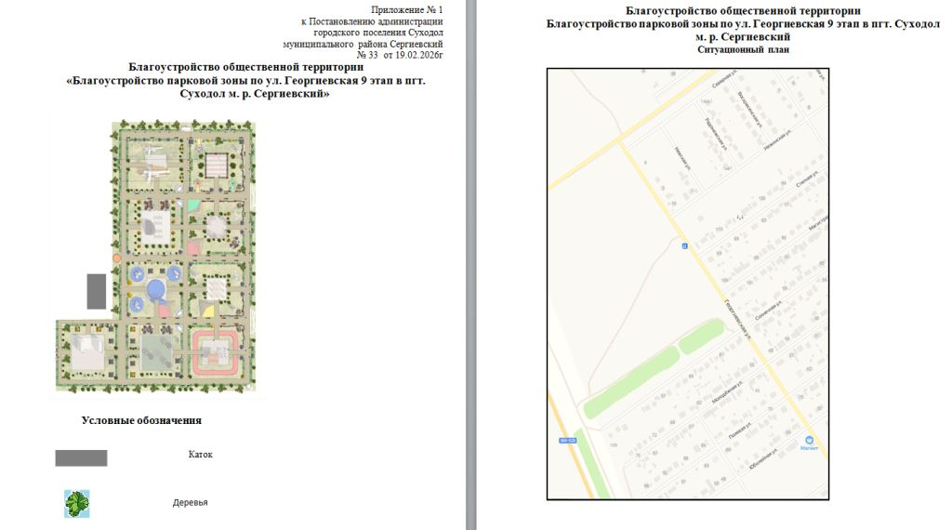
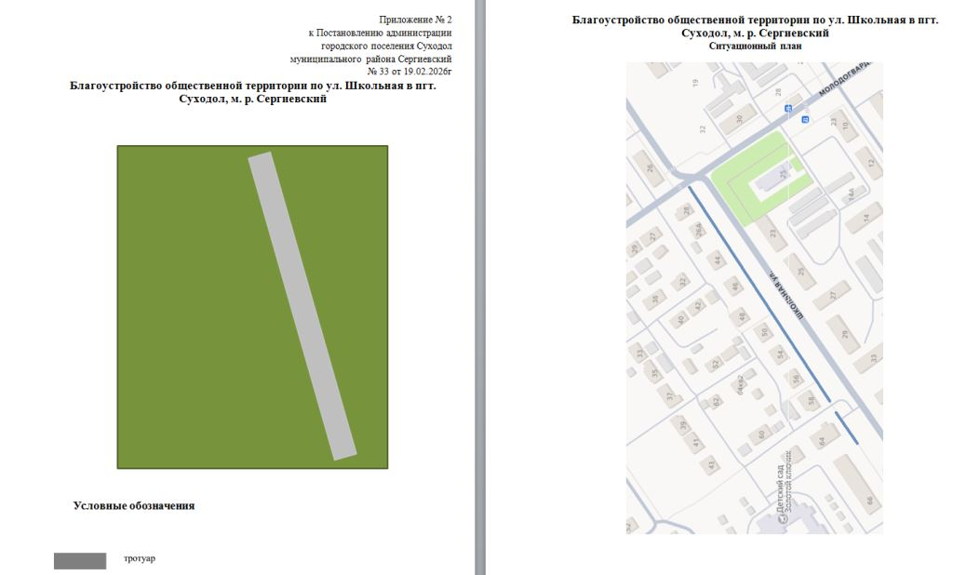

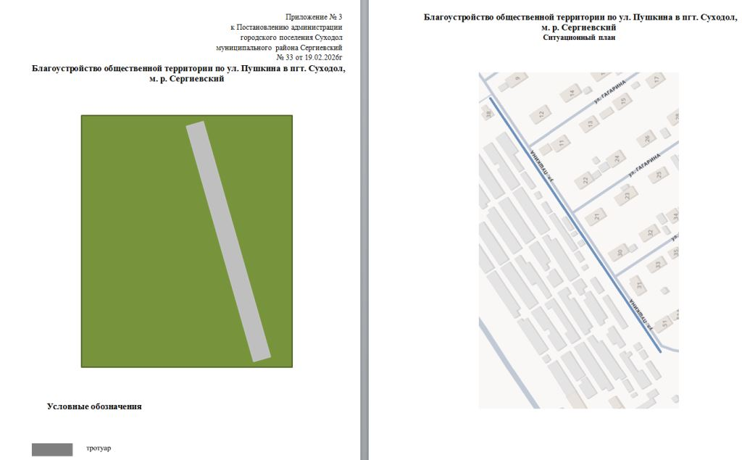
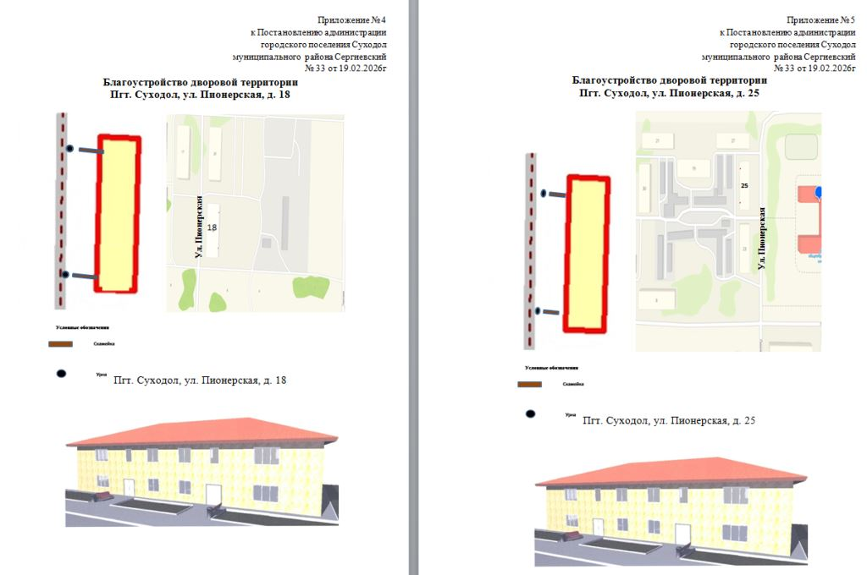

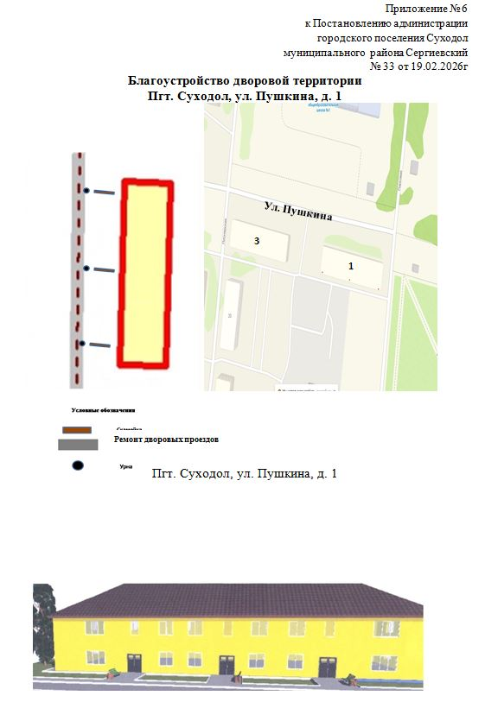

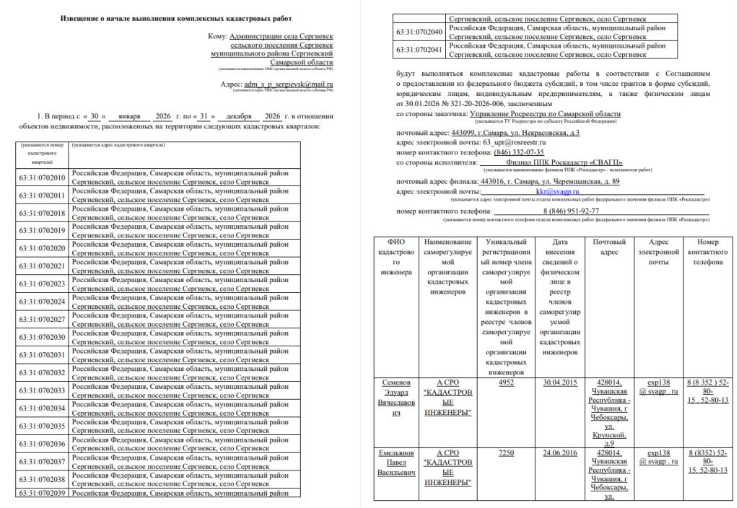

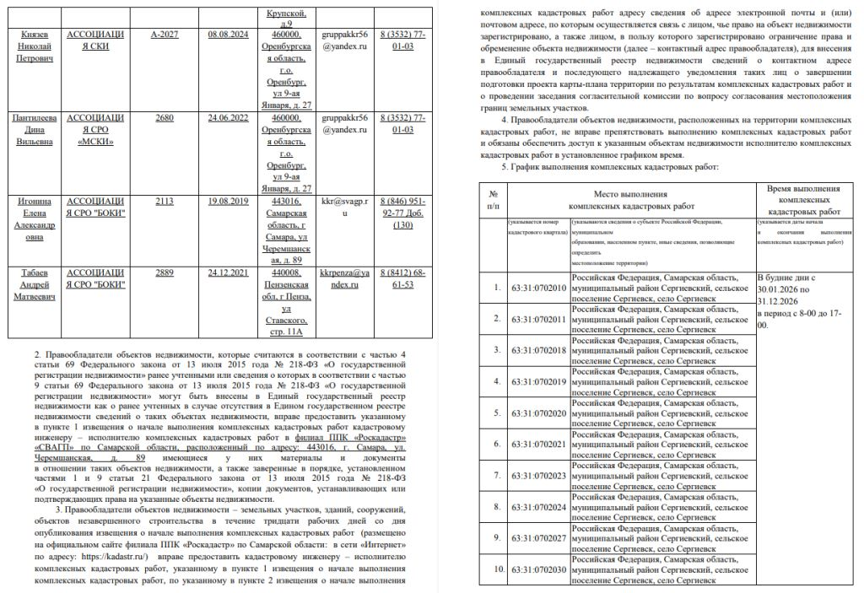
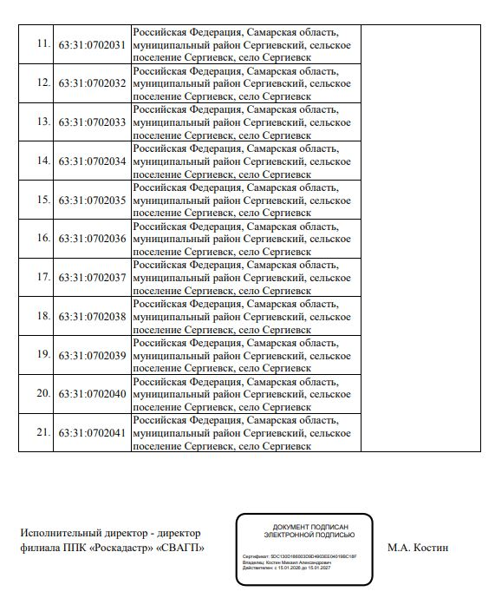

Сообщение о возможном установлении публичного сервитута от 20.02.2026г.

В соответствии со статьей 39.42 Земельного кодекса Российской Федерации Администрацией муниципального района Сергиевский Самарской области рассматривается ходатайство ПАО «Газпром» об установлении публичного сервитута сроком на 49 лет для целей, предусмотренных пунктом 1 статьи 3.9 Федерального закона от 25.10.2001г. №137-ФЗ «О введение в действие Земельного кодекса Российской Федерации», а именно: эксплуатации линейного объекта Единой системы газоснабжения федерального значения «Шлейфы подключения КЦ-2 КС Сергиевская», в отношении следующих земель (земельных участков) общей площадью 81455 кв.м ± 100 кв.м кв.м., расположенных в границах сельского поселения Светлодольск муниципального района Сергиевский Самарской области:
№ п/п | Кадастровый номер земельного участка | Адрес или иное описание местоположения земельного участка (участков), в отношении которого испрашивается публичный сервитут
1 | 63:31:0000000:114  (63:31:1019001:286, 63:31:1019001:289,  63:31:1019001:271, 63:31:1019001:274,  63:31:1019001:269, 63:31:1019001:259,  63:31:1019001:265, 63:31:1019001:247,  63:31:1019001:293, 63:31:1019001:298,  63:31:1019001:291, 63:31:1019001:278, 63:31:1019001:288, 63:31:1019001:283,  63:31:1019001:270, 63:31:1019001:249,  63:31:1019001:294, 63:31:1019001:255,  63:31:1019001:250, 63:31:1019001:292,  63:31:1019001:216, 63:31:1019001:204,  63:31:1019001:300, 63:31:1019001:301,  63:31:1019001:302, 63:31:1019001:304,  63:31:1019001:306, 63:31:1019001:310,  63:31:1019001:312, 63:31:1019001:225,  63:31:1019001:223, 63:31:1019001:213,  63:31:1019001:232, 63:31:1019001:236,  63:31:1019001:242, 63:31:1019001:239,  63:31:1019001:192, 63:31:1019001:303, 63:31:1019001:231) | Самарская область, Сергиевский район, 1,5 км юго-восточнее 1108 км автодороги М-5 «Москва-Челябинск», «Компрессорная станция «Сергиевская»
2 | 63:31:0000000:30  (63:31:1019001:152) | Местоположение установлено относительно ориентира, расположенного в границах участка. Почтовый адрес ориентира: Самарская область, Сергиевский р-н, Магистральные газопроводы: Челябинск-Петровск 752-779 км,779-787.1 км, Уренгой-Петровск 2218-2301 км, Уренгой-Новопсков 2218-2301 км.
3 | 63:31:0000000:1293  (63:31:0000000:1293 (6),  63:31:0000000:1293 (1)) | Местоположение установлено относительно ориентира, расположенного в границах участка. Почтовый адрес ориентира: Самарская область, муниципальный район Сергиевский, в границах сельскохозяйственного производственного кооператива (артели) “Победа”, в 5,7 км, в 5,5 км и в 6,3 км к югу от н.п. Светлодольск, в юго-западной части кадастрового квартала 63:31:1019001; в 6,1 км к югу от н.п. Светлодольск, в южной части кадастрового квартала 63:31:1019001; в 5,9 км к югу от н.п. Светлодольск, в западной части кадастрового квартала 63:31:1019001; в 5,9 км к югу от н.п. Светлодольск, в южной части кадастрового квартала 63:31:1019001; в 5,8 км к югу от н.п. Светлодольск, в южной части кадастрового квартала 63:31:1019001; в 5,3 км к югу от н.п. Светлодольск, в западной части кадастрового квартала 63:31:1019001; в 4,7 км к югу от н.п. Светлодольск, в северо-западной части кадастрового квартала 63:31:1019001.
4 | 63:31:1019001:299 | Российская Федерация, Самарская область, муниципальный район Сергиевский, сельское поселение Светлодольск, территория КС-8, земельный участок 1
5 | 63:31:1019001 | Самарская область, муниципальный район Сергиевский

Обоснование необходимости установления публичного сервитута:
Публичный сервитут в отношении земель и земельных участков устанавливается в целях эксплуатации линейного объекта системы газоснабжения федерального значения «Шлейфы подключения КЦ-2 КС Сергиевская», введенного в эксплуатацию в 1982 году.
Линейный объект, для эксплуатации которого устанавливается публичный сервитут, создан до 30 декабря 2004 года.
В соответствии с порядком, установленным статьей 3.9 Федерального Закона от 25 октября 2001 года № 137-ФЗ «О введении в действие Земельного кодекса Российской Федерации» и главой V.7 Земельного кодекса Российской Федерации публичный сервитут устанавливается на основании ходатайства субъекта естественной монополии для эксплуатации им линейного объекта в сфере деятельности субъекта естественной монополии, в отношении которого у такого субъекта отсутствует право, предусмотренное законодательством Российской Федерации, и который эксплуатируется для организации газоснабжения населения. При этом предоставление правоустанавливающих документов на объект не требуется.
Указанный линейный объект эксплуатируется субъектом естественной монополии – ООО «Газпром трансгаз Самара» с целью организации газоснабжения населения.
Границы публичного сервитута сформированы в пределах охранных зон.
С поступившим ходатайством об установлении публичного сервитута и прилагаемым к нему описанием местоположения границ публичного сервитута заинтересованные лица могут ознакомиться по адресу: Самарская область, Сергиевский район, с. Сергиевск, ул. Ленина, д. 15А, каб.8. (пн. – пт. с 9.00 до 13.00).
В соответствии с пунктом 3 статьи 3.9 Федерального закона от 25.10.2001г. №137-ФЗ «О введение в действие Земельного кодекса Российской Федерации» заявления об учете прав на земельные участки принимаются в течение 30 дней со дня опубликования сообщения в Администрации муниципального района Сергиевский Самарской области, адрес: 446540, Самарская область, Сергиевский район, с. Сергиевск, ул. Ленина, д.22, либо почтовым отправлением по указанному адресу.
Дата окончания приема заявлений – 23.03.2026г.
Информация о поступившем ходатайстве об установлении публичного сервитута размещена на официальном интернет – сайте Администрации муниципального района Сергиевский Самарской области (www.sergievsk.ru).
Приложение: графическое описание местоположения границы публичного сервитута.
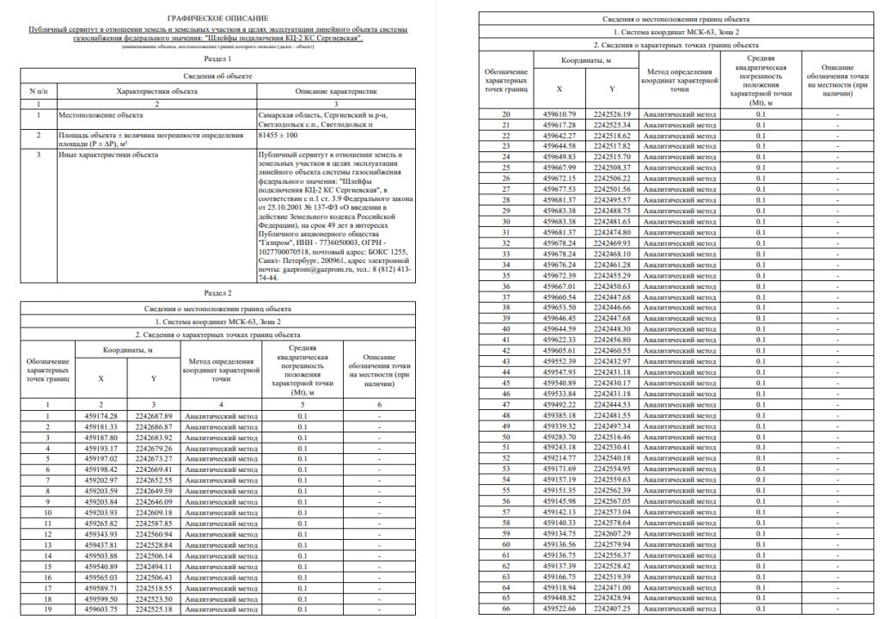
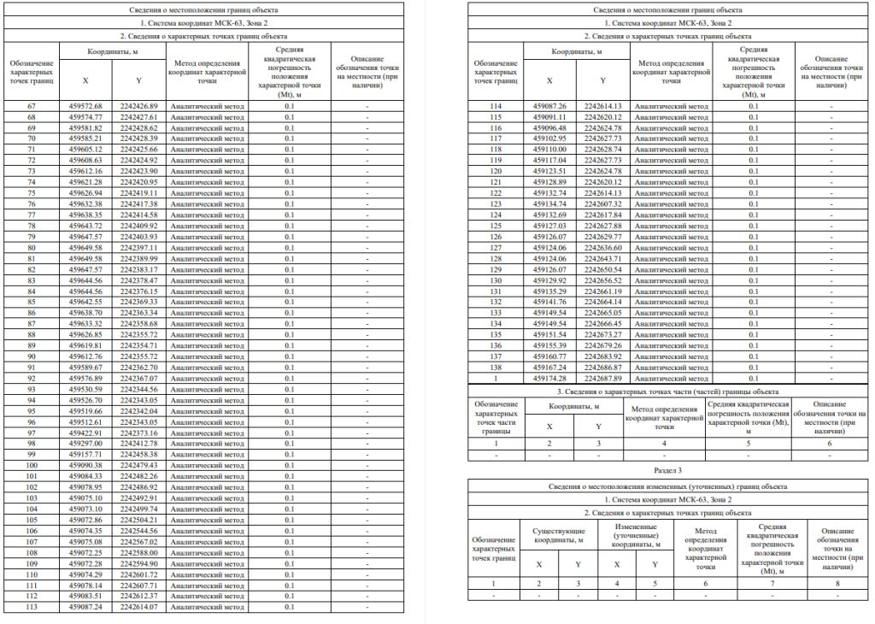
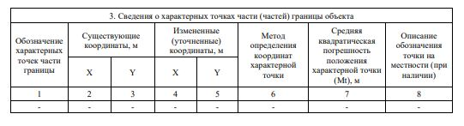
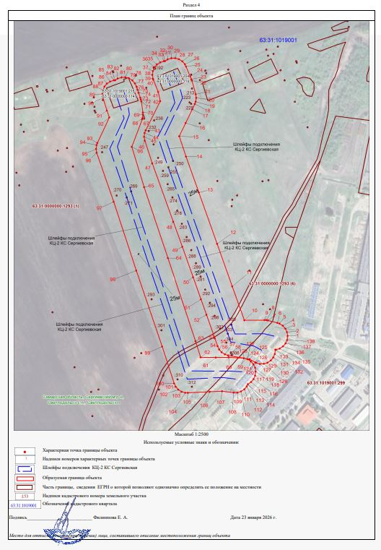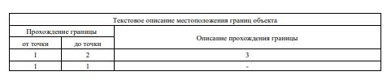

Сообщение о возможном установлении публичного сервитута от 20.02.2026г.

В соответствии со статьей 39.42 Земельного кодекса Российской Федерации Администрацией муниципального района Сергиевский Самарской области рассматривается ходатайство ПАО «Газпром» об установлении публичного сервитута сроком на 49 лет для целей, предусмотренных пунктом 1 статьи 3.9 Федерального закона от 25.10.2001г. №137-ФЗ «О введение в действие Земельного кодекса Российской Федерации», а именно: эксплуатации линейного объекта системы газоснабжения федерального значения «Линия электроснабжения узла подключения КЦ-2 КС Сергиевская», в отношении следующих земель (земельных участков) общей площадью 2012 кв.м ± 16 кв.м кв.м., расположенных в границах сельского поселения Светлодольск муниципального района Сергиевский Самарской области:
№ п/п | Кадастровый номер земельного участка | Адрес или иное описание местоположения земельного участка (участков), в отношении которого испрашивается публичный сервитут
1 | 63:31:0000000:114  (63:31:1019001:259,  63:31:1019001:288,  63:31:1019001:242,  63:31:1019001:291,  63:31:1019001:283,  63:31:1019001:265,  63:31:1019001:278,  63:31:1019001:232,  63:31:1019001:289,  63:31:1019001:249,  63:31:1019001:231,  63:31:1019001:292,  63:31:1019001:274,  63:31:1019001:286,  63:31:1019001:294,  63:31:1019001:298,  63:31:1019001:302,  63:31:1019001:304,  63:31:1019001:306,  63:31:1019001:239) | Самарская область, Сергиевский район, 1,5 км юго-восточнее 1108 км автодороги М-5 «Москва-Челябинск», «Компрессорная станция «Сергиевская»
2 | 63:31:0000000:1293  (63:31:0000000:1293(6),  63:31:0000000:1293(1)) | Местоположение установлено относительно ориентира, расположенного в границах участка. Почтовый адрес ориентира: Самарская область, муниципальный район Сергиевский, в границах сельскохозяйственного производственного кооператива (артели) “Победа”, в 5,7 км, в 5,5 км и в 6,3 км к югу от н.п. Светлодольск, в юго-западной части кадастрового квартала 63:31:1019001; в 6,1 км к югу от н.п. Светлодольск, в южной части кадастрового квартала 63:31:1019001; в 5,9 км к югу от н.п. Светлодольск, в западной части кадастрового квартала 63:31:1019001; в 5,9 км к югу от н.п. Светлодольск, в южной части кадастрового квартала 63:31:1019001; в 5,8 км к югу от н.п. Светлодольск, в южной части кадастрового квартала 63:31:1019001; в 5,3 км к югу от н.п. Светлодольск, в западной части кадастрового квартала 63:31:1019001; в 4,7 км к югу от н.п. Светлодольск, в северо-западной части кадастрового квартала 63:31:1019001.
3 | 63:31:1019001:299 | Российская Федерация, Самарская область, муниципальный район Сергиевский, сельское поселение Светлодольск, территория КС-8, земельный участок 1
4 | 63:31:1019001 | Самарская область, муниципальный район Сергиевский
Обоснование необходимости установления публичного сервитута:
Публичный сервитут в отношении земель и земельных участков устанавливается в целях эксплуатации линейного объекта системы газоснабжения федерального значения «Линия электроснабжения узла подключения КЦ-2 КС Сергиевская», введенного в эксплуатацию в 1982 году.
Линейный объект, для эксплуатации которого устанавливается публичный сервитут, создан до 30 декабря 2004 года.
В соответствии с порядком, установленным статьей 3.9 Федерального Закона от 25 октября 2001 года № 137-ФЗ «О введении в действие Земельного кодекса Российской Федерации» и главой V.7 Земельного кодекса Российской Федерации публичный сервитут устанавливается на основании ходатайства субъекта естественной монополии для эксплуатации им линейного объекта в сфере деятельности субъекта естественной монополии, в отношении которого у такого субъекта отсутствует право, предусмотренное законодательством Российской Федерации, и который эксплуатируется для организации газоснабжения населения. При этом предоставление правоустанавливающих документов на объект не требуется.
Указанный линейный объект эксплуатируется субъектом естественной монополии – ООО «Газпром трансгаз Самара» с целью организации газоснабжения населения.
Границы публичного сервитута сформированы в пределах охранных зон.
С поступившим ходатайством об установлении публичного сервитута и прилагаемым к нему описанием местоположения границ публичного сервитута заинтересованные лица могут ознакомиться по адресу: Самарская область, Сергиевский район, с. Сергиевск, ул. Ленина, д. 15А, каб.8. (пн. – пт. с 9.00 до 13.00).
В соответствии с пунктом 3 статьи 3.9 Федерального закона от 25.10.2001г. №137-ФЗ «О введение в действие Земельного кодекса Российской Федерации» заявления об учете прав на земельные участки принимаются в течение 30 дней со дня опубликования сообщения в Администрации муниципального района Сергиевский Самарской области, адрес: 446540, Самарская область, Сергиевский район, с. Сергиевск, ул. Ленина, д.22, либо почтовым отправлением по указанному адресу.
Дата окончания приема заявлений – 23.03.2026г.
Информация о поступившем ходатайстве об установлении публичного сервитута размещена на официальном интернет – сайте Администрации муниципального района Сергиевский Самарской области (www.sergievsk.ru).
Приложение: графическое описание местоположения границы публичного сервитута.
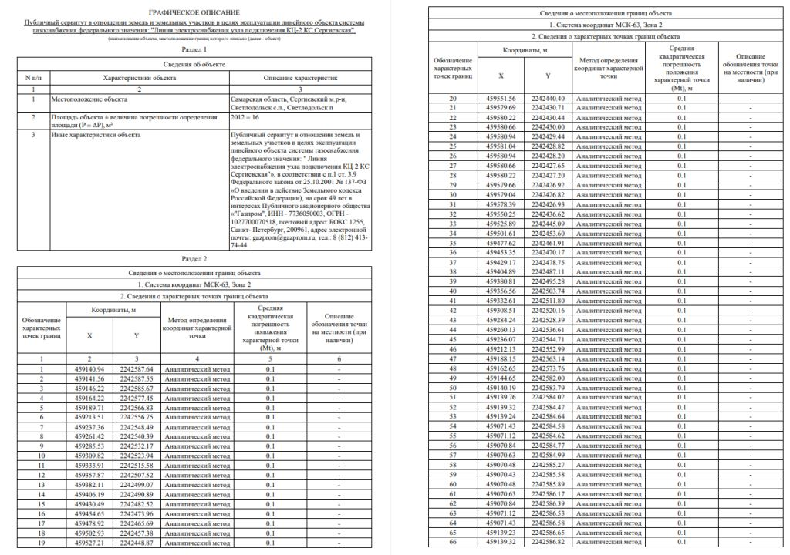

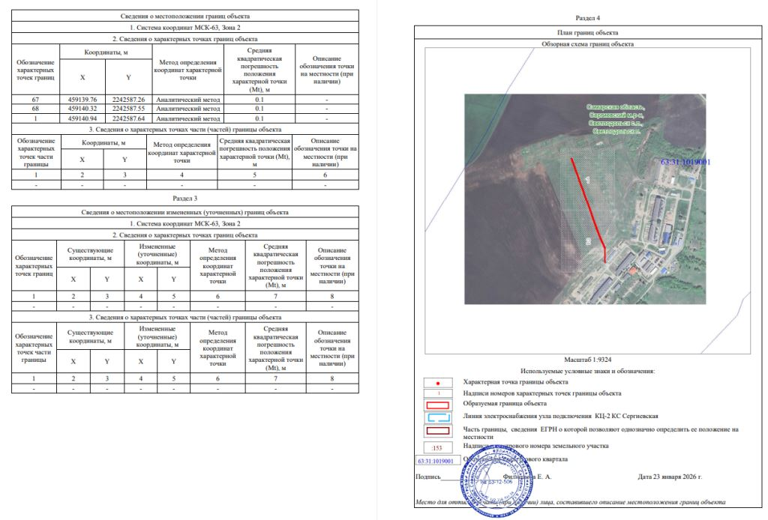
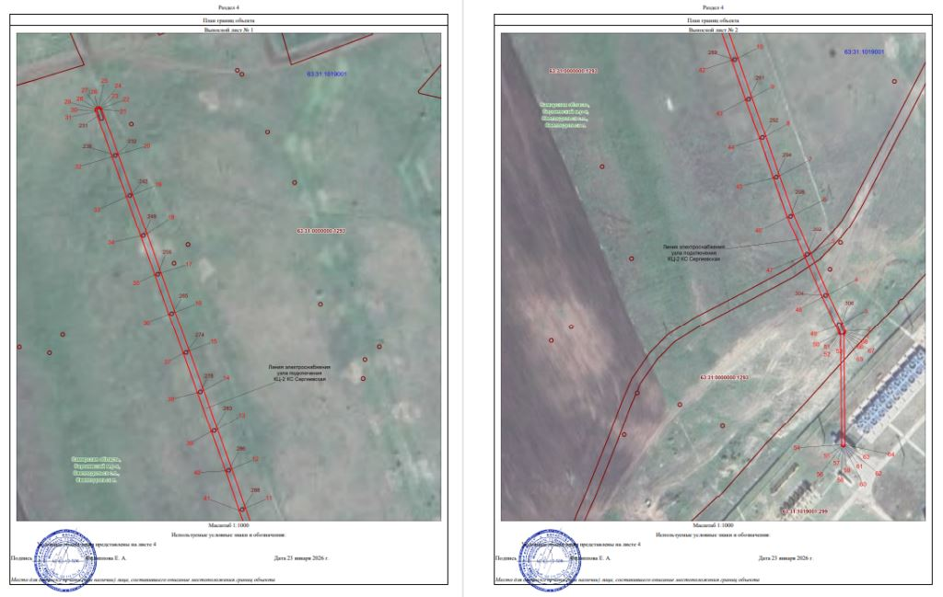
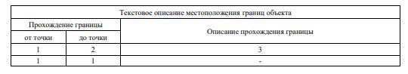

Сообщение о возможном установлении публичного сервитута от 20.02.2026г.

В соответствии со статьей 39.42 Земельного кодекса Российской Федерации Администрацией муниципального района Сергиевский Самарской области рассматривается ходатайство ПАО «Газпром» об установлении публичного сервитута сроком на 49 лет для целей, предусмотренных пунктом 1 статьи 3.9 Федерального закона от 25.10.2001г. №137-ФЗ «О введение в действие Земельного кодекса Российской Федерации», а именно: эксплуатации линейного объекта системы газоснабжения федерального значения «Шлейфы подключения КЦ-3 КС Сергиевская», в отношении следующих земель (земельных участков) общей площадью 107 135 кв.м ± 115 кв.м кв.м., расположенных в границах сельского поселения Светлодольск муниципального района Сергиевский Самарской области:
№ п/п | Кадастровый номер земельного участка | Адрес или иное описание местоположения земельного участка (участков), в отношении которого испрашивается публичный сервитут
1 | 63:31:0000000:114  (63:31:1019001:252, 63:31:1019001:253,  63:31:1019001:254, 63:31:1019001:312,  63:31:1019001:244, 63:31:1019001:296,  63:31:1019001:235, 63:31:1019001:260,  63:31:1019001:313, 63:31:1019001:238,  63:31:1019001:314, 63:31:1019001:264,  63:31:1019001:309, 63:31:1019001:310,  63:31:1019001:305, 63:31:1019001:208,  63:31:1019001:311, 63:31:1019001:307,  63:31:1019001:308, 63:31:1019001:257,  63:31:1019001:258, 63:31:1019001:315,  63:31:1019001:220, 63:31:1019001:195,  63:31:1019001:188, 63:31:1019001:217,  63:31:1019001:219, 63:31:1019001:221,  63:31:1019001:218, 63:31:1019001:224,  63:31:1019001:227, 63:31:1019001:229,  63:31:1019001:245, 63:31:1019001:203) | Самарская область, Сергиевский район, 1,5 км юго-восточнее 1108 км автодороги М-5 «Москва-Челябинск», «Компрессорная станция «Сергиевская»
2 | 63:31:0000000:1293  (63:31:0000000:1293(6),  63:31:0000000:1293(1)) | Местоположение установлено относительно ориентира, расположенного в границах участка. Почтовый адрес ориентира: Самарская область, муниципальный район Сергиевский, в границах сельскохозяйственного производственного кооператива (артели) “Победа”, в 5,7 км, в 5,5 км и в 6,3 км к югу от н.п. Светлодольск, в юго-западной части кадастрового квартала 63:31:1019001; в 6,1 км к югу от н.п. Светлодольск, в южной части кадастрового квартала 63:31:1019001; в 5,9 км к югу от н.п. Светлодольск, в западной части кадастрового квартала 63:31:1019001; в 5,9 км к югу от н.п. Светлодольск, в южной части кадастрового квартала 63:31:1019001; в 5,8 км к югу от н.п. Светлодольск, в южной части кадастрового квартала 63:31:1019001; в 5,3 км к югу от н.п. Светлодольск, в западной части кадастрового квартала 63:31:1019001; в 4,7 км к югу от н.п. Светлодольск, в северо-западной части кадастрового квартала 63:31:1019001.
3 | 63:31:1019001:299 | Российская Федерация, Самарская область, муниципальный район Сергиевский, сельское поселение Светлодольск, территория КС-8, земельный участок 1
4 | 63:31:1019001 | Самарская область, муниципальный район Сергиевский
Обоснование необходимости установления публичного сервитута:
Публичный сервитут в отношении земель и земельных участков устанавливается в целях эксплуатации линейного объекта системы газоснабжения федерального значения «Шлейфы подключения КЦ-3 КС Сергиевская», введенного в эксплуатацию в 1983 году.
Линейный объект, для эксплуатации которого устанавливается публичный сервитут, создан до 30 декабря 2004 года.
В соответствии с порядком, установленным статьей 3.9 Федерального Закона от 25 октября 2001 года № 137-ФЗ «О введении в действие Земельного кодекса Российской Федерации» и главой V.7 Земельного кодекса Российской Федерации публичный сервитут устанавливается на основании ходатайства субъекта естественной монополии для эксплуатации им линейного объекта в сфере деятельности субъекта естественной монополии, в отношении которого у такого субъекта отсутствует право, предусмотренное законодательством Российской Федерации, и который эксплуатируется для организации газоснабжения населения. При этом предоставление правоустанавливающих документов на объект не требуется.
Указанный линейный объект эксплуатируется субъектом естественной монополии – ООО «Газпром трансгаз Самара» с целью организации газоснабжения населения.
Границы публичного сервитута сформированы в пределах охранных зон.
С поступившим ходатайством об установлении публичного сервитута и прилагаемым к нему описанием местоположения границ публичного сервитута заинтересованные лица могут ознакомиться по адресу: Самарская область, Сергиевский район, с. Сергиевск, ул. Ленина, д. 15А, каб.8. (пн. – пт. с 9.00 до 13.00).
В соответствии с пунктом 3 статьи 3.9 Федерального закона от 25.10.2001г. №137-ФЗ «О введение в действие Земельного кодекса Российской Федерации» заявления об учете прав на земельные участки принимаются в течение 30 дней со дня опубликования сообщения в Администрации муниципального района Сергиевский Самарской области, адрес: 446540, Самарская область, Сергиевский район, с. Сергиевск, ул. Ленина, д.22, либо почтовым отправлением по указанному адресу.
Дата окончания приема заявлений – 23.03.2026г.
Информация о поступившем ходатайстве об установлении публичного сервитута размещена на официальном интернет – сайте Администрации муниципального района Сергиевский Самарской области (www.sergievsk.ru).
Приложение: графическое описание местоположения границы публичного сервитута.

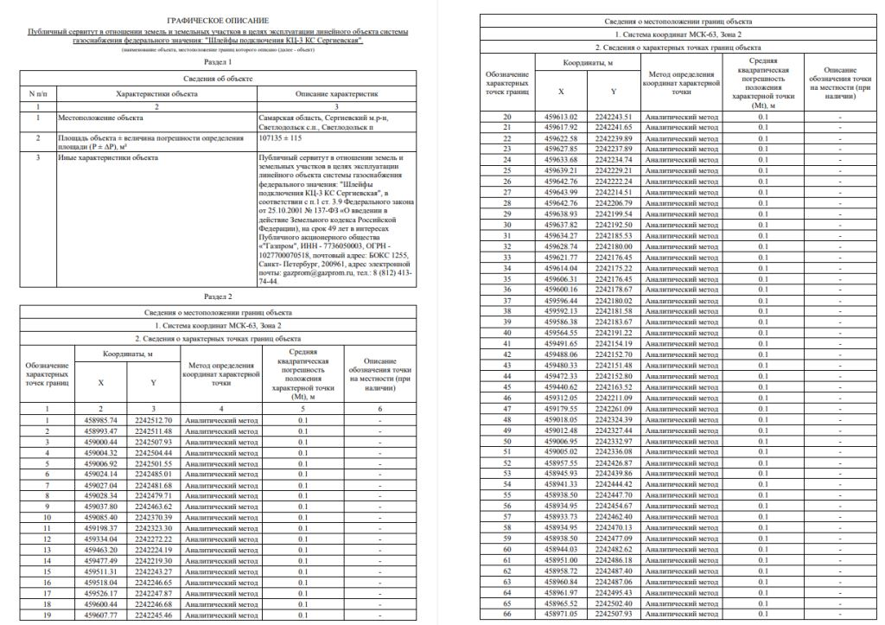
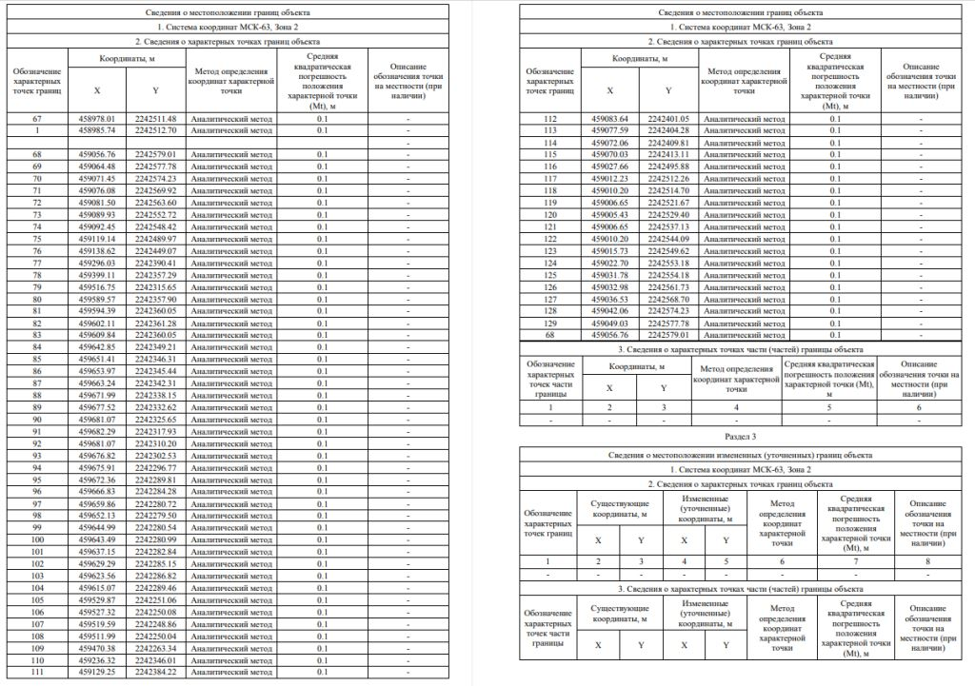

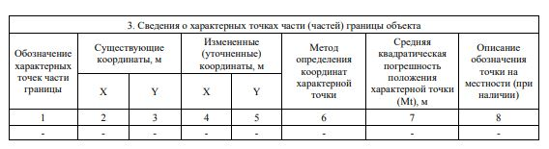
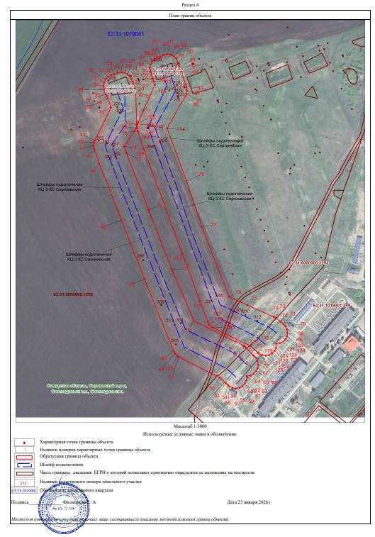
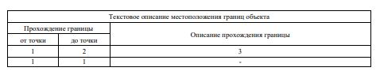

СОБРАНИЕ ПРЕДСТАВИТЕЛЕЙ
СЕЛЬСКОГО ПОСЕЛЕНИЯ ЧЕРНОВКА
МУНИЦИПАЛЬНОГО РАЙОНА СЕРГИЕВСКИЙ
САМАРСКОЙ ОБЛАСТИ

РЕШЕНИЕ
от «12» февраля 2026 года № 4

О досрочном прекращении полномочий депутата сельского поселения Черновка
муниципального района Сергиевский Самарской области Козловой Ольги Викторовны

В соответствии с пунктом 2 части 10 и частью 11 статьи 40 Федерального закона от 06.10.2003 № 131-ФЗ «Об общих принципах организации местного самоуправления в Российской Федерации», Уставом сельского поселения Черновка муниципального района Сергиевский Самарской области, Собрание представителей сельского поселения Черновка муниципального района Сергиевский Самарской области решило:
1. Прекратить досрочно полномочия депутата сельского поселения Черновка муниципального района Сергиевский Самарской области, избранного по одномандатному избирательному округу № 5.
2. Направить настоящее решение в Территориальную избирательную комиссию Сергиевского района Самарской области.
3. Опубликовать настоящее Решение в газете «Сергиевский вестник».
4. Настоящее решение вступает в силу со дня его принятия.
Председатель Собрания представителей сельского поселения Черновка
муниципального района Сергиевский Самарской области
С.С.Захаров

Глава сельского поселения Черновка
муниципального района Сергиевский Самарской области
С.А.Белов

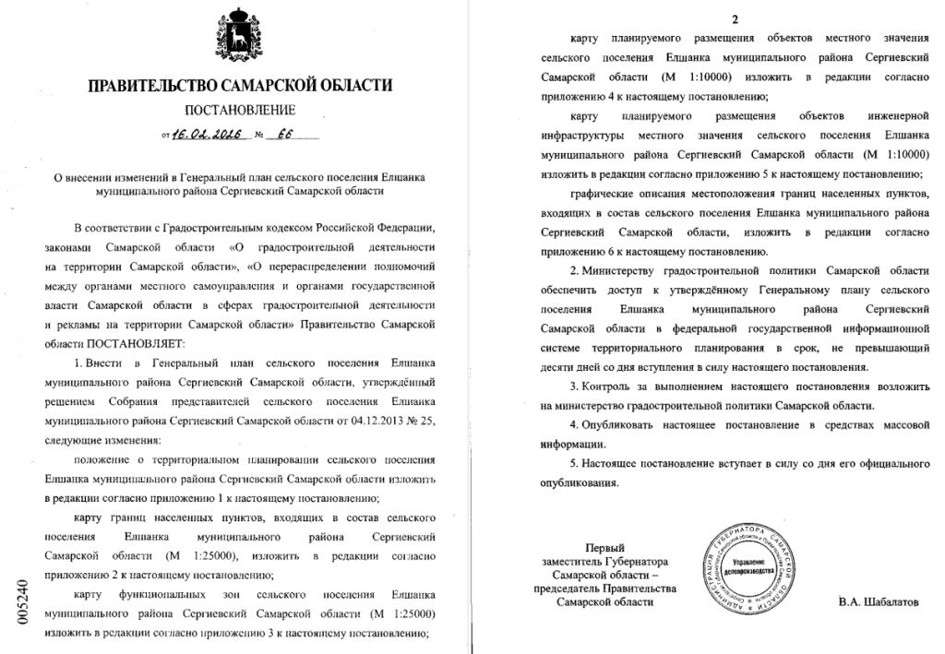
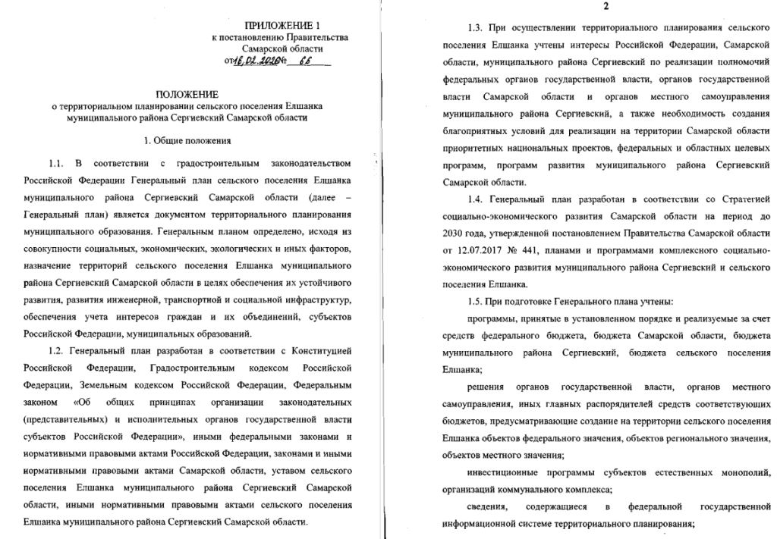

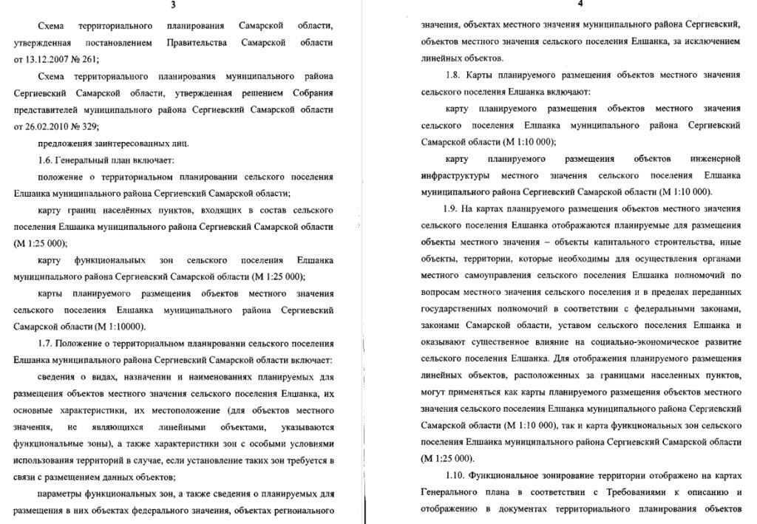
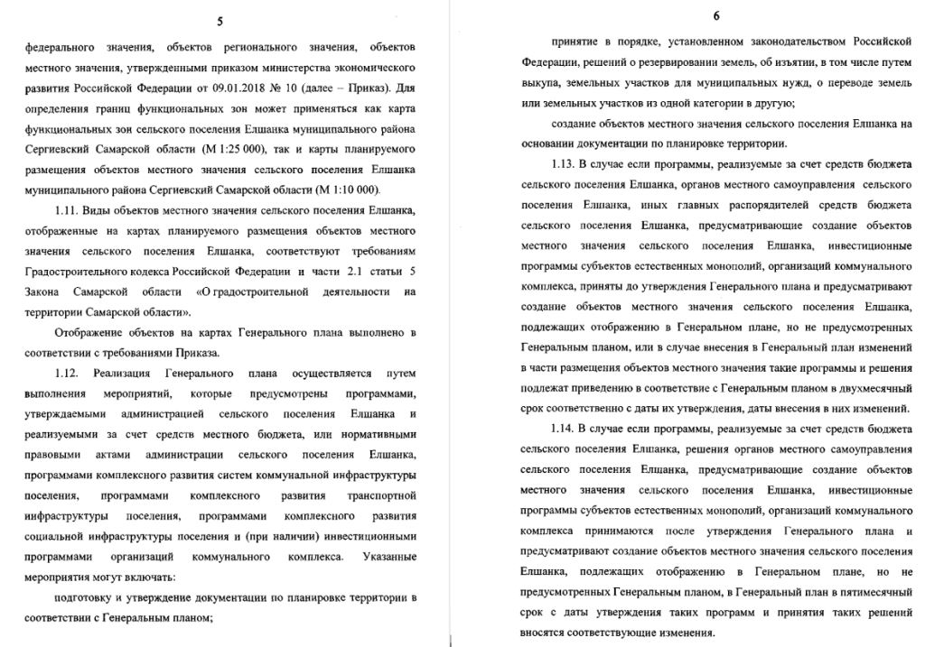

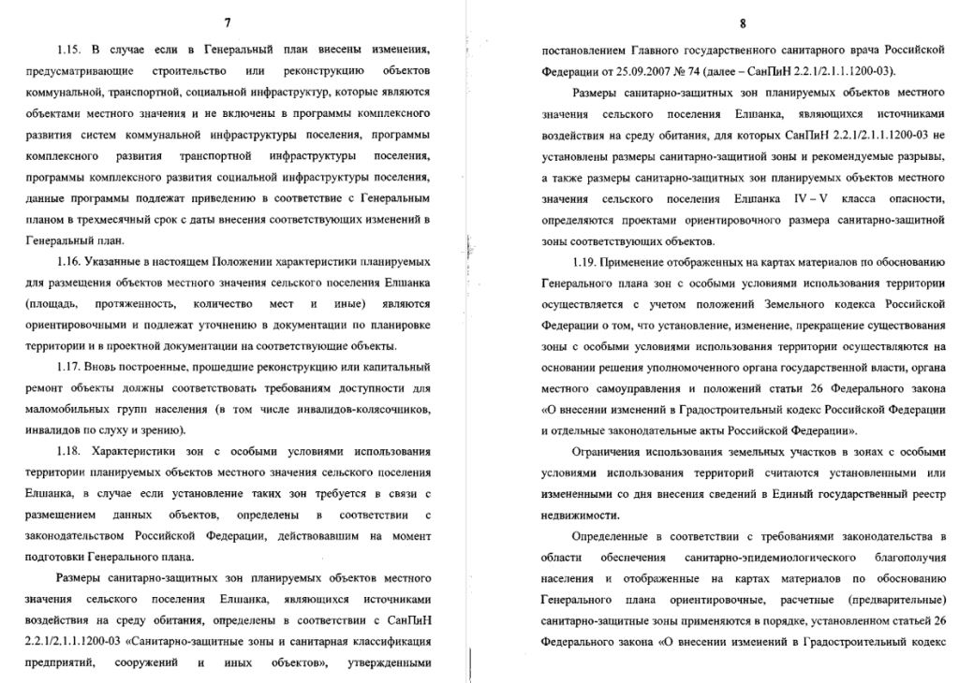
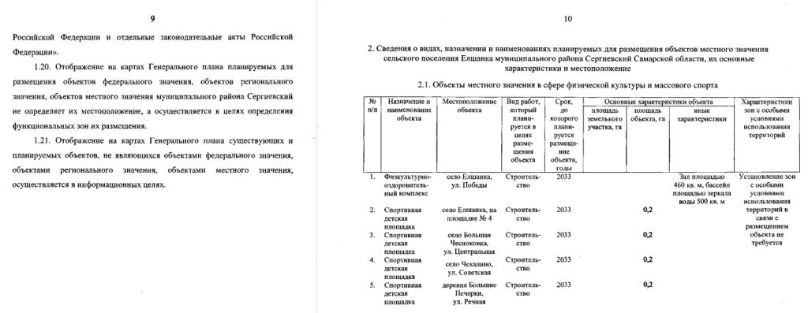
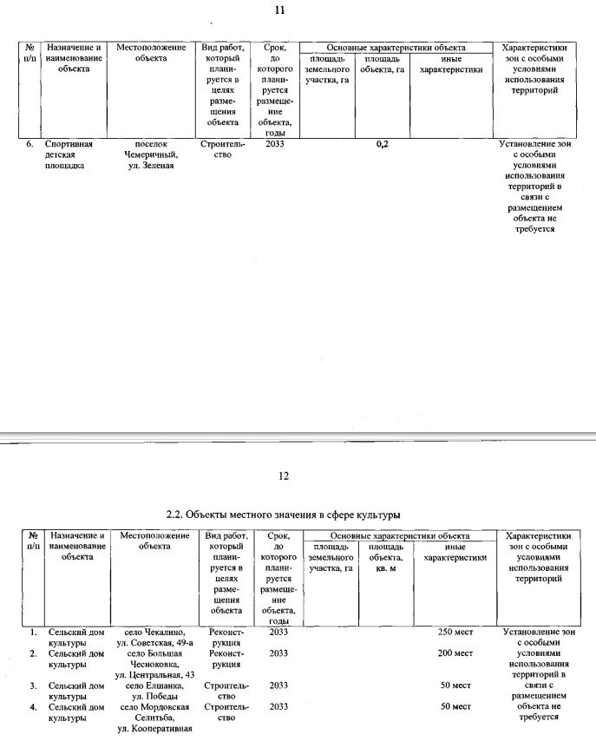
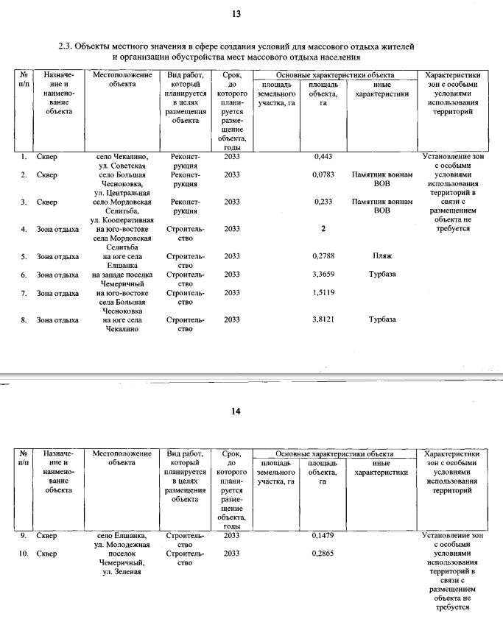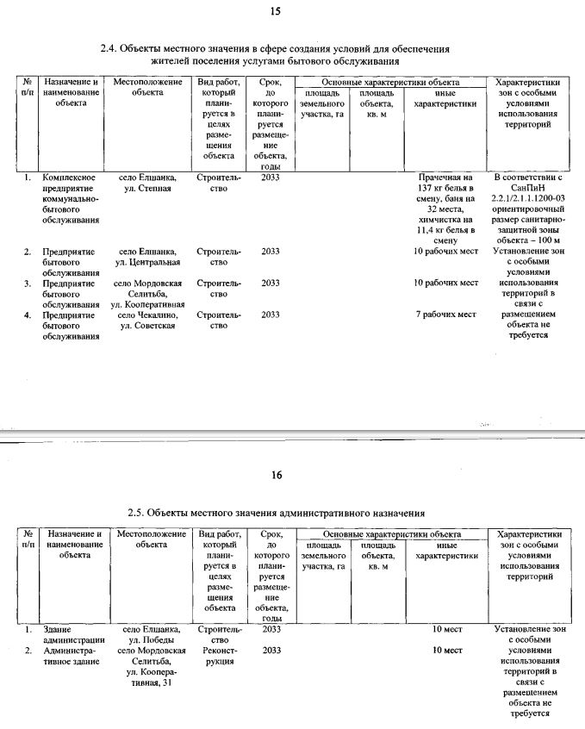
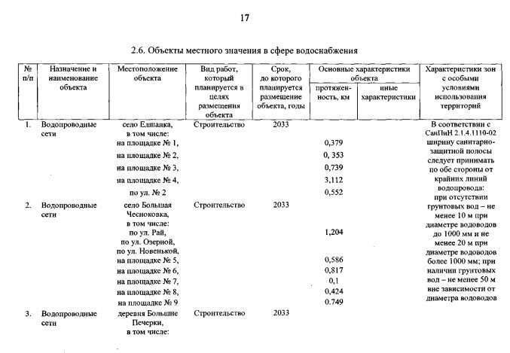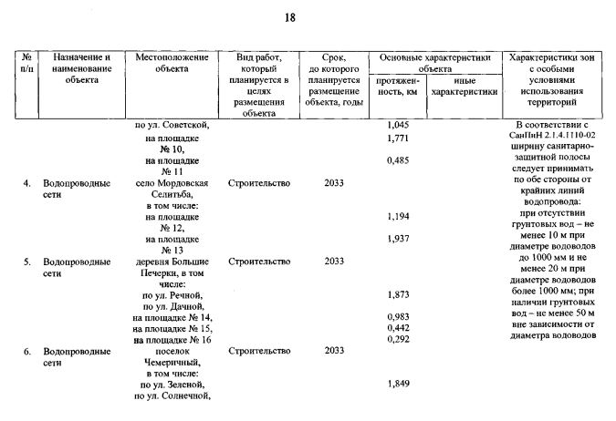

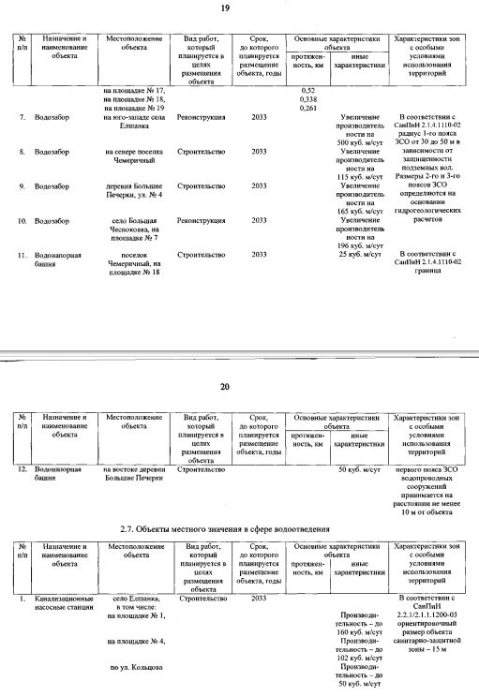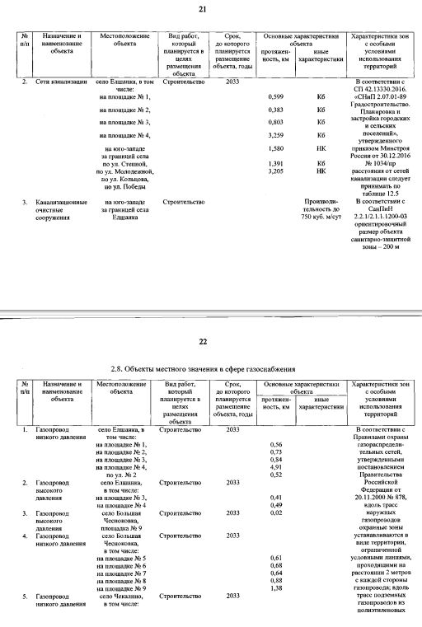
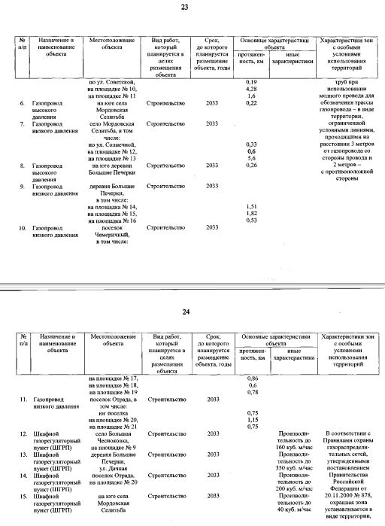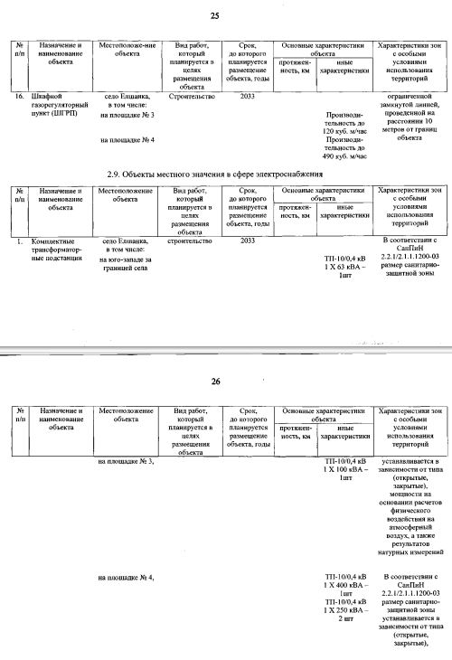
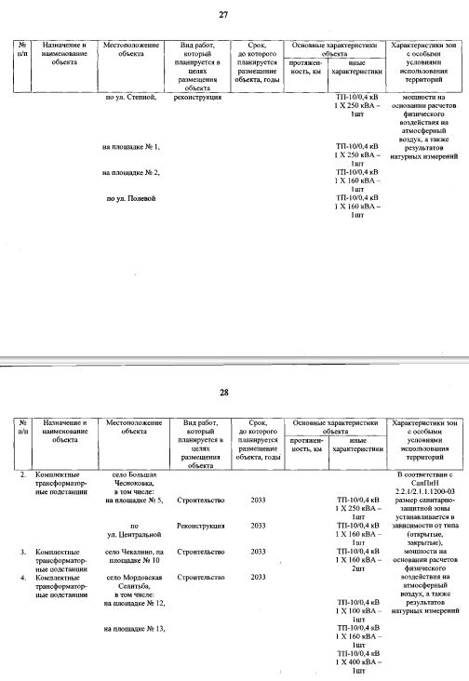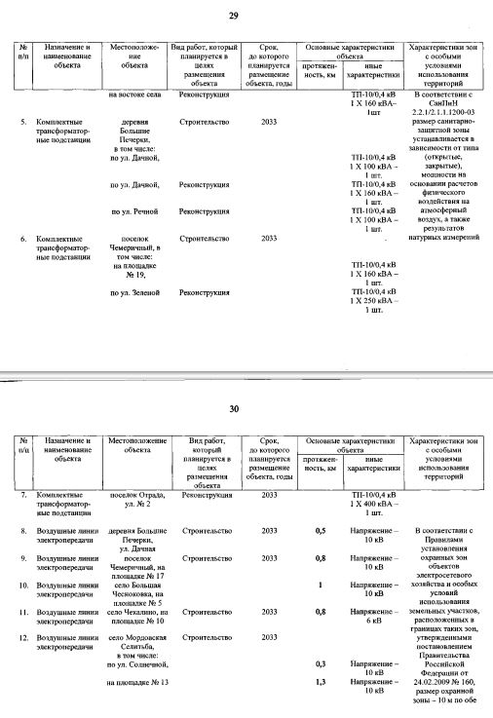
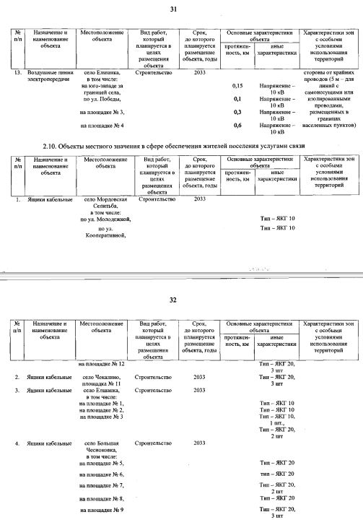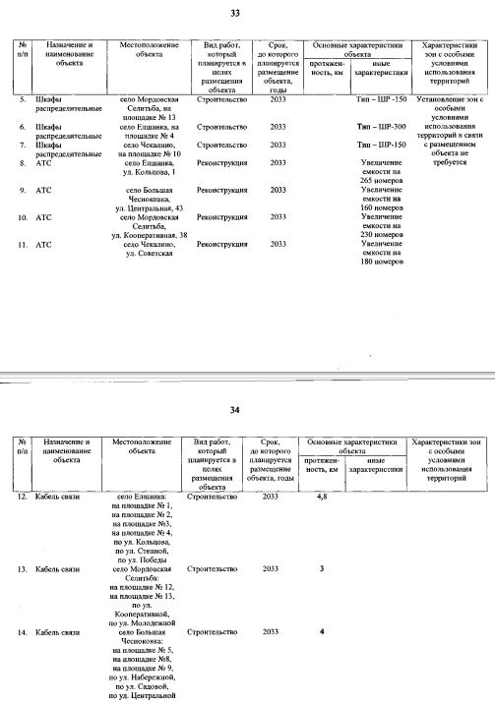
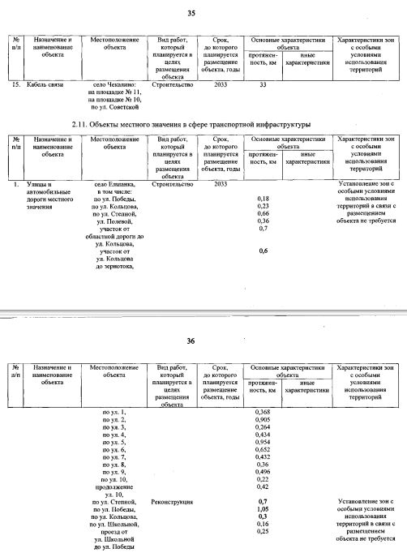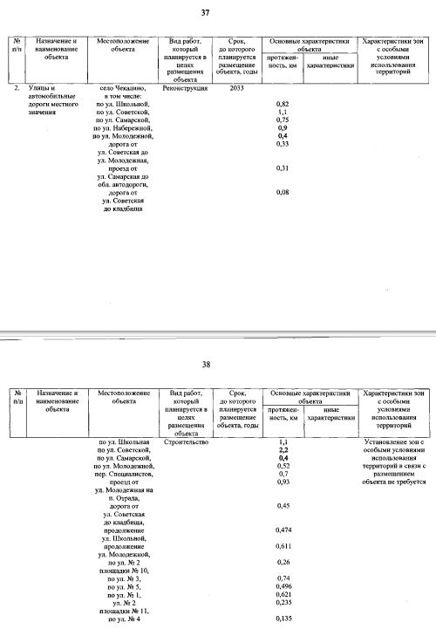
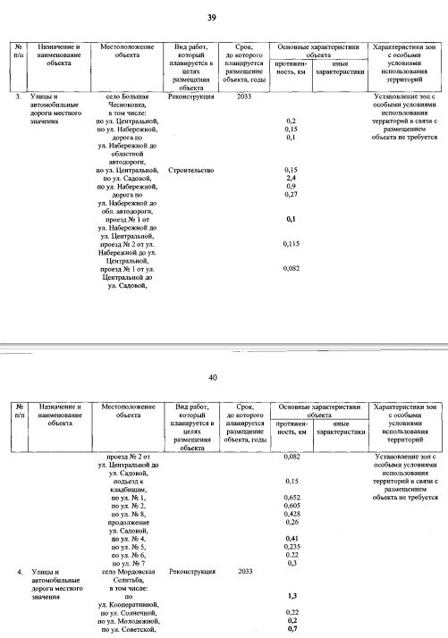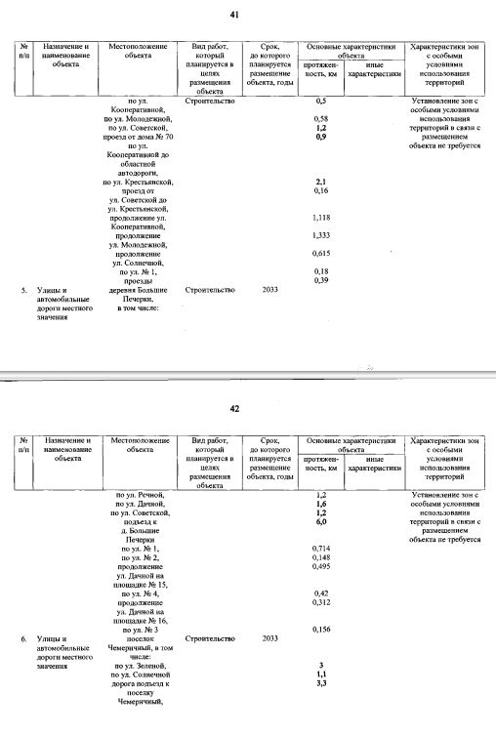

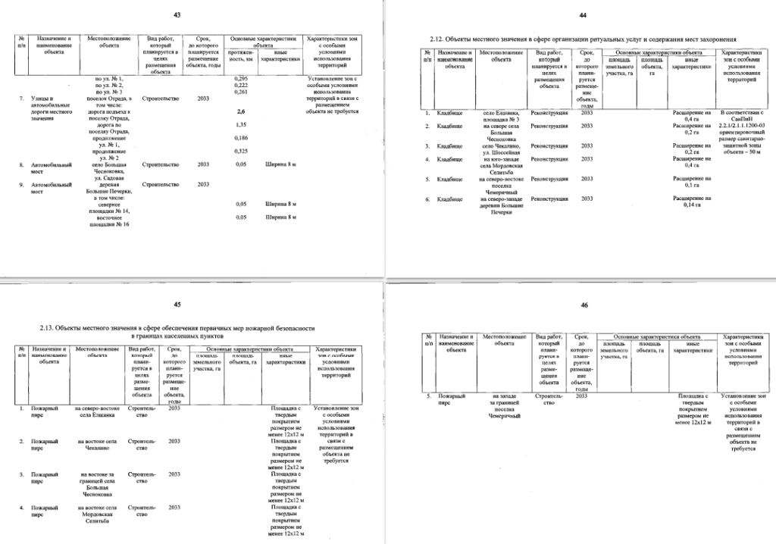
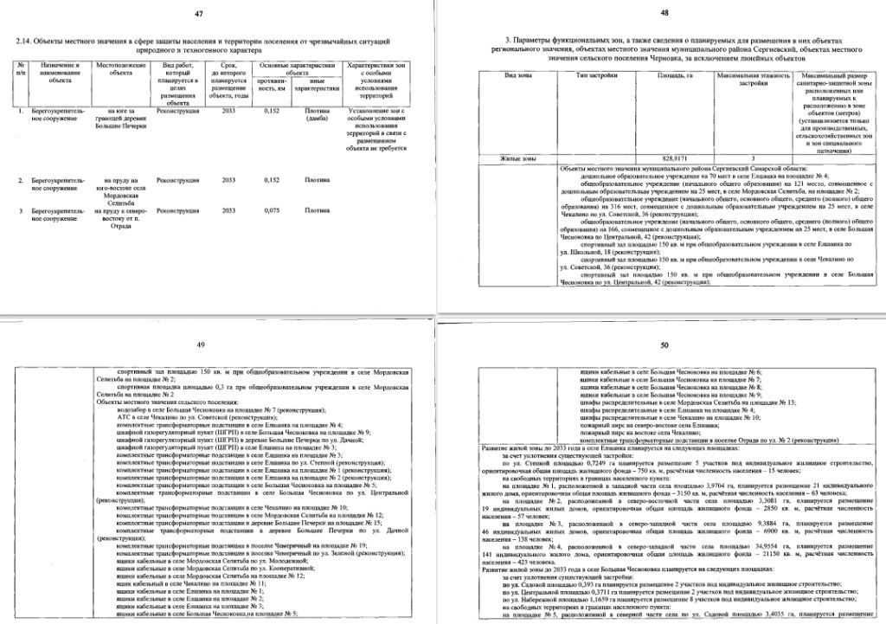
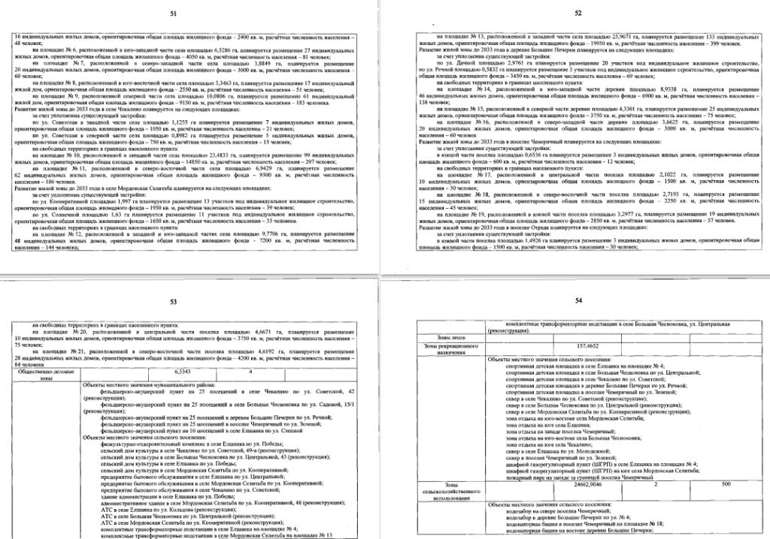
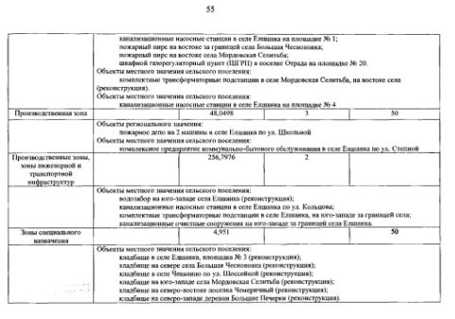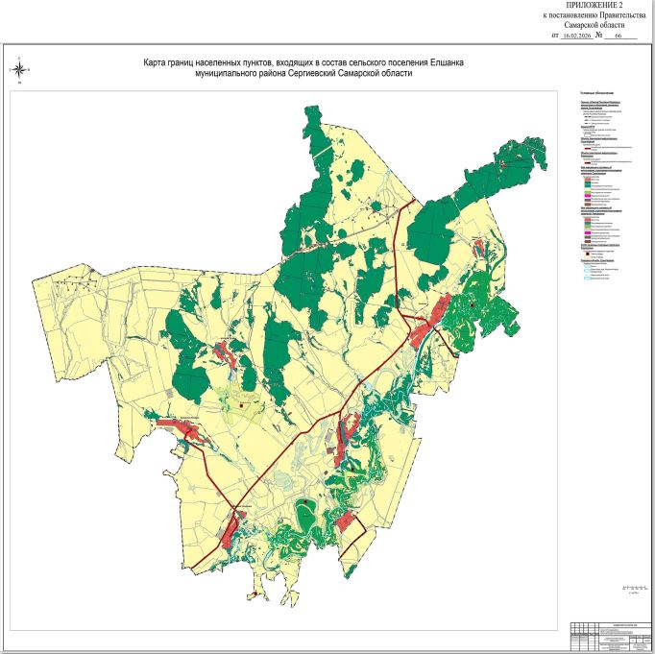

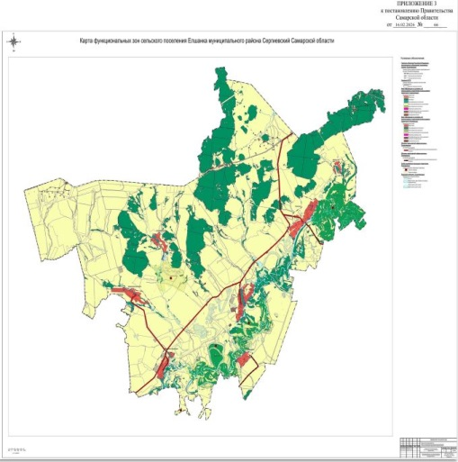
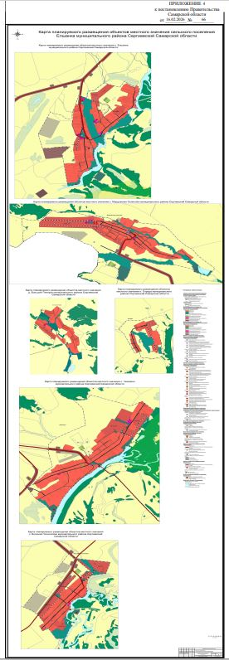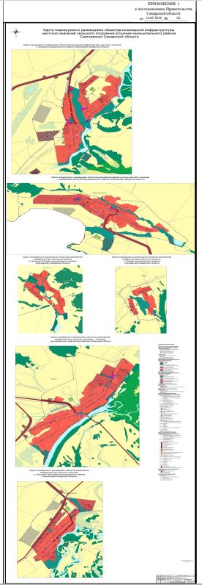
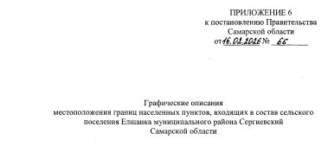
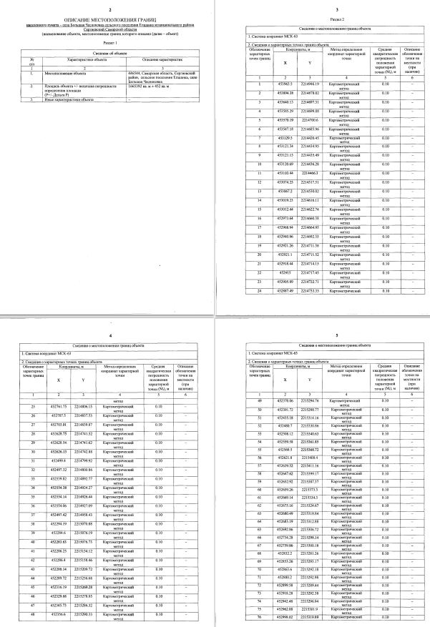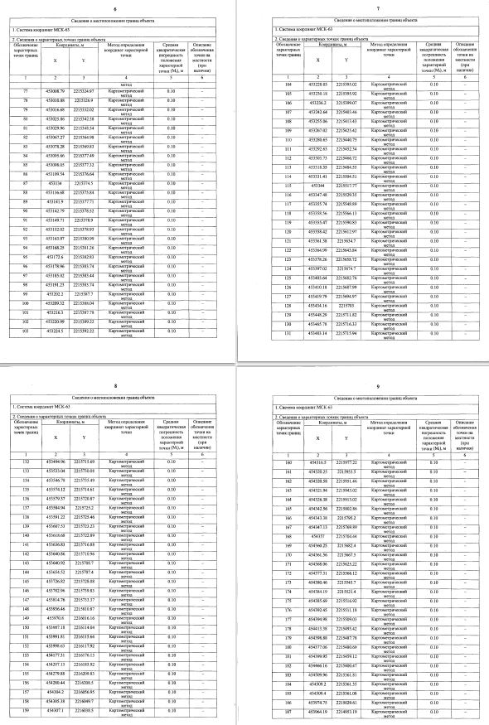
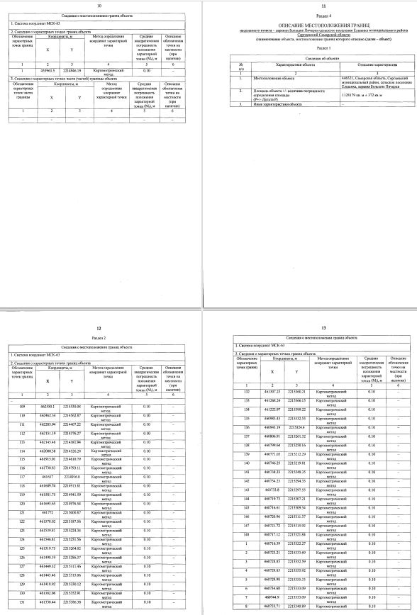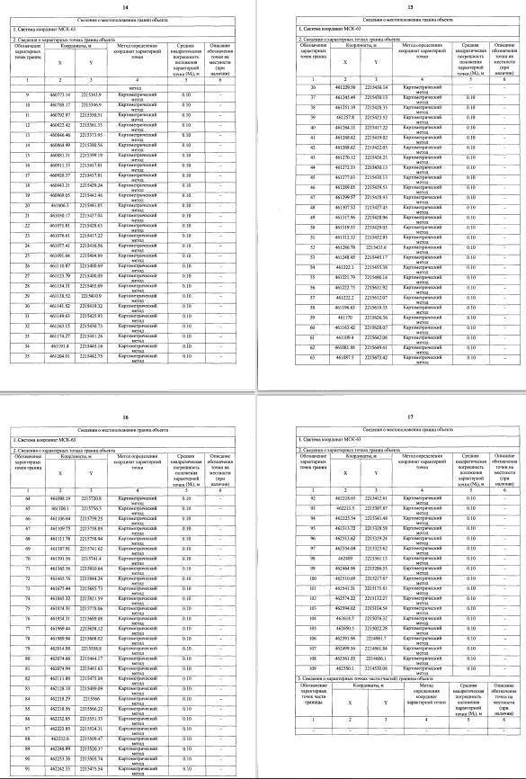

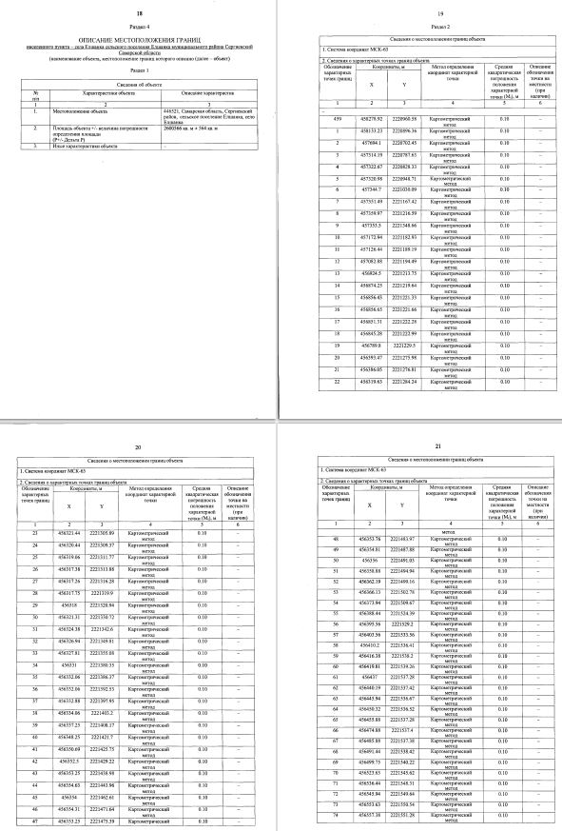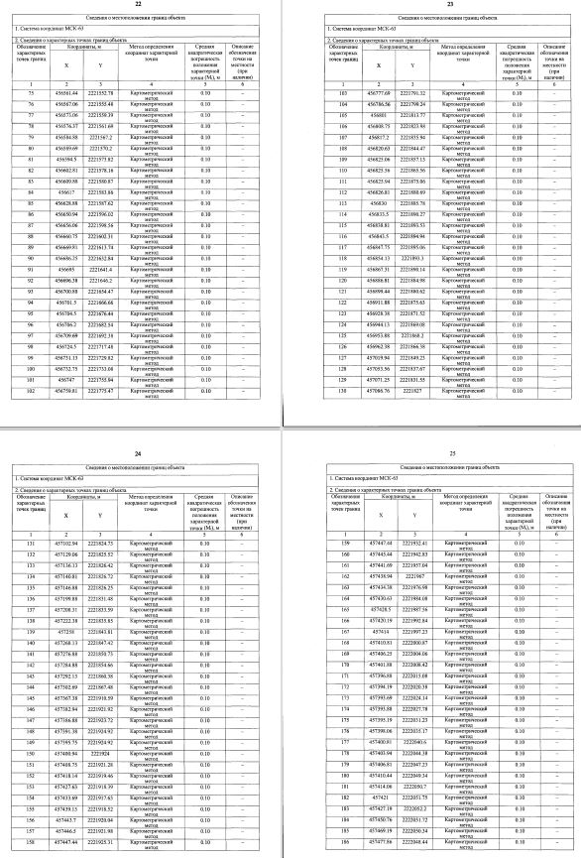
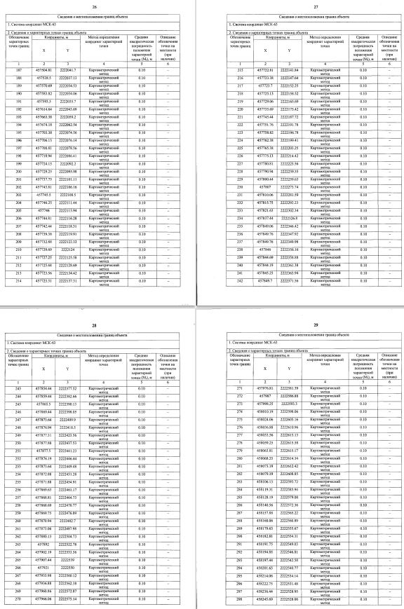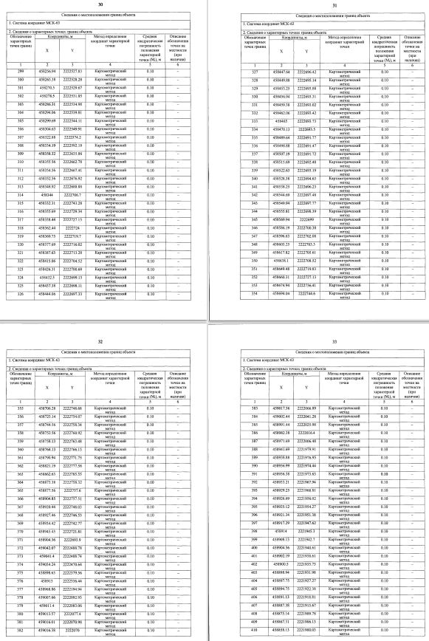

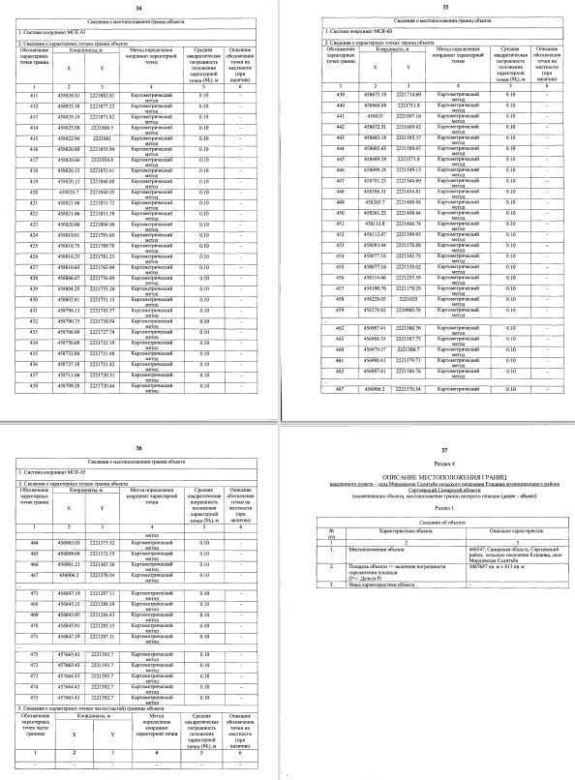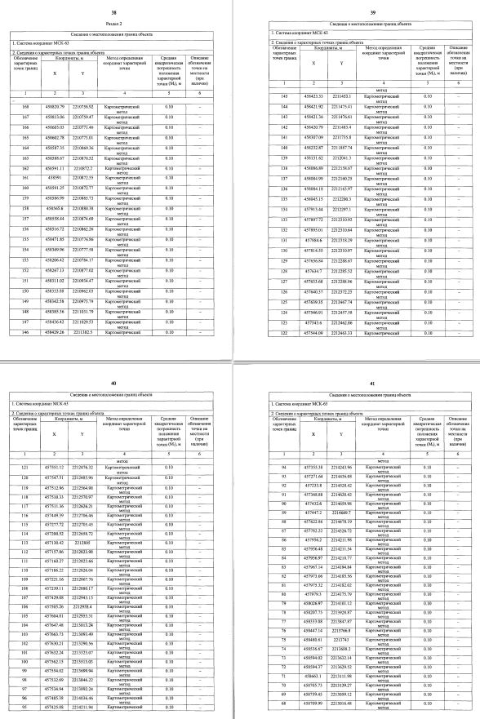
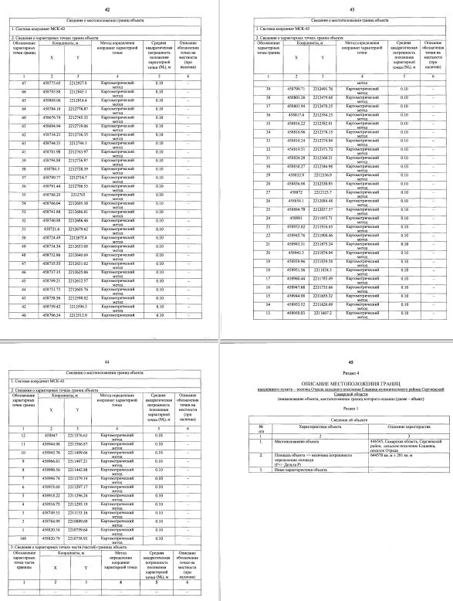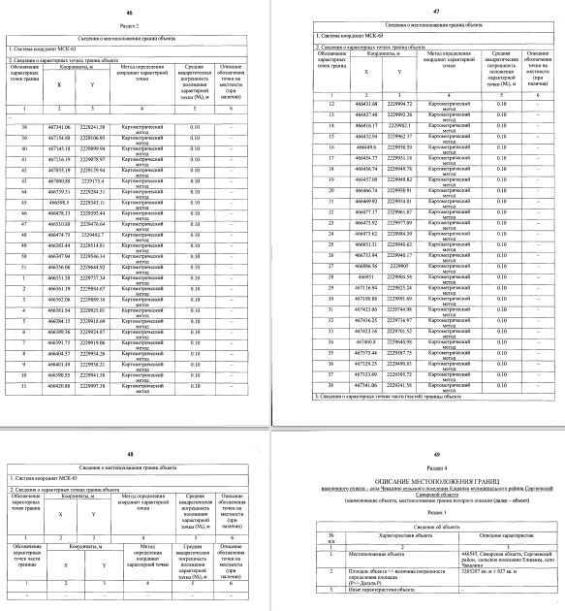

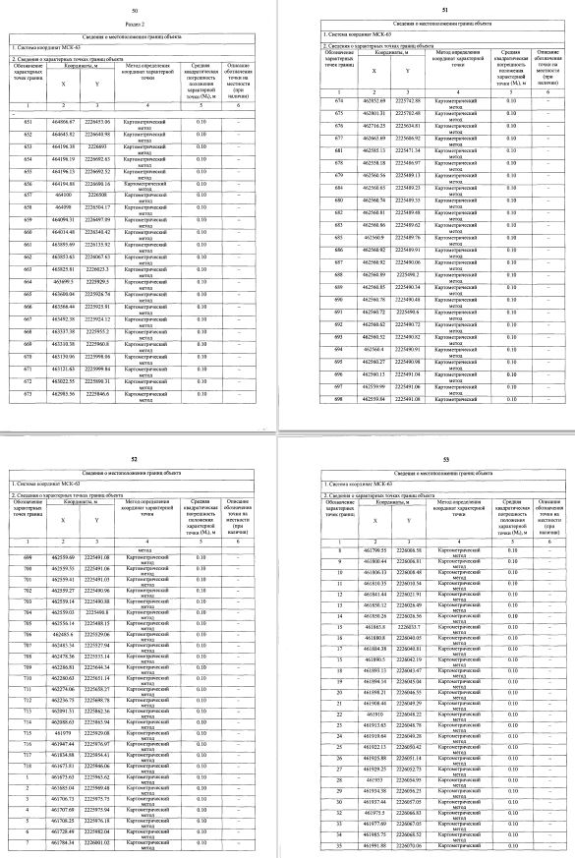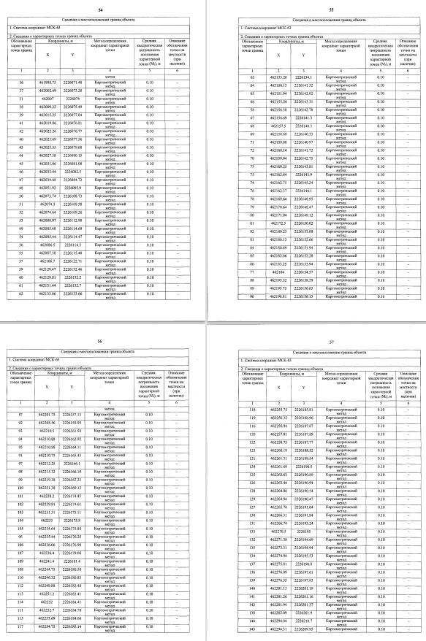
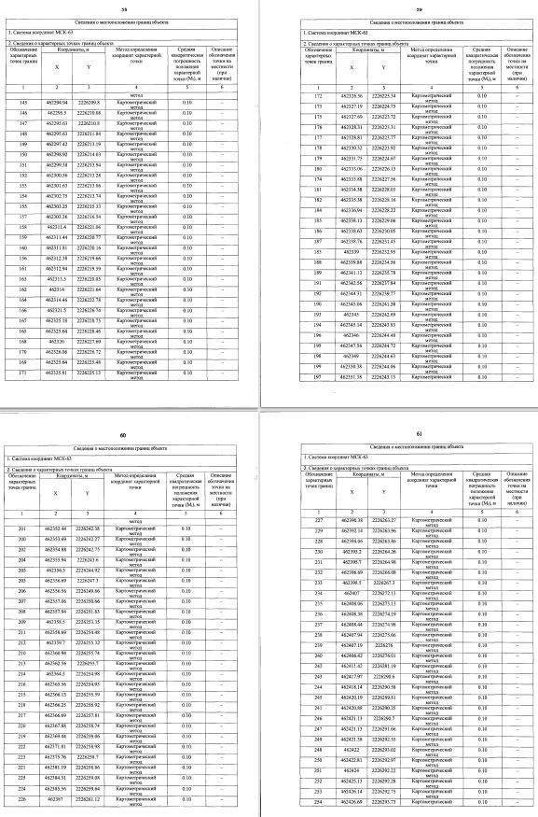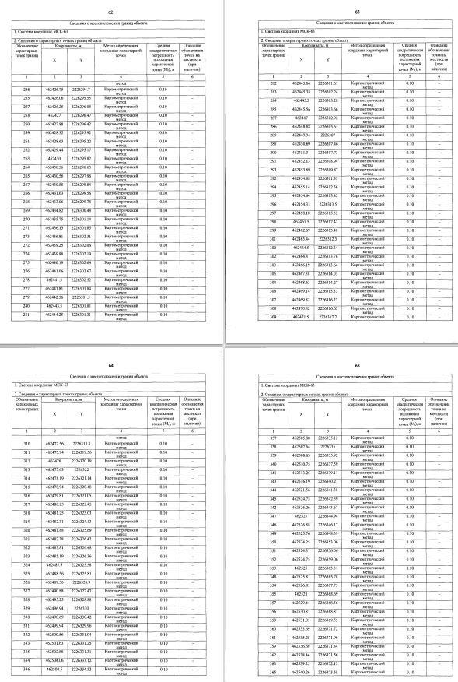

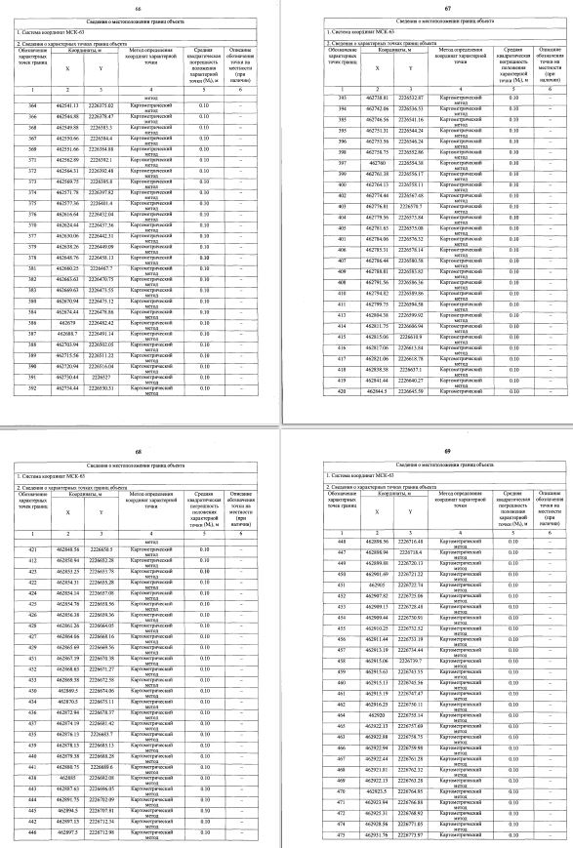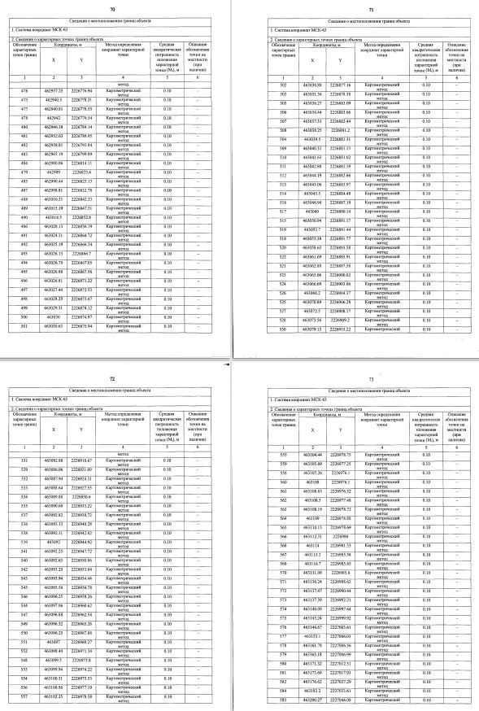
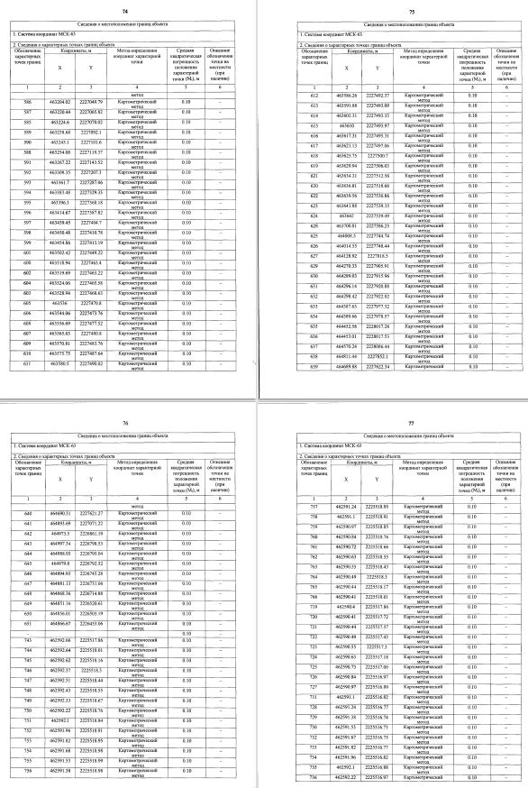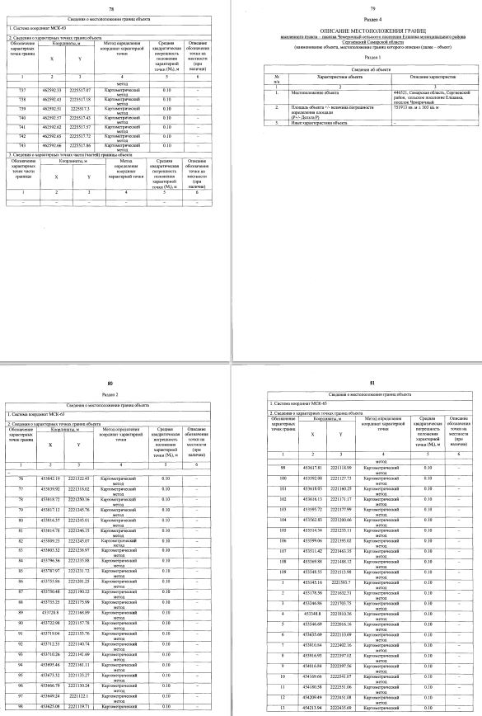
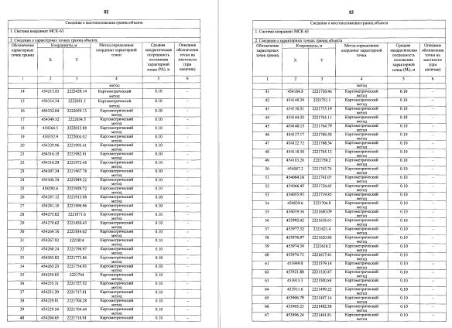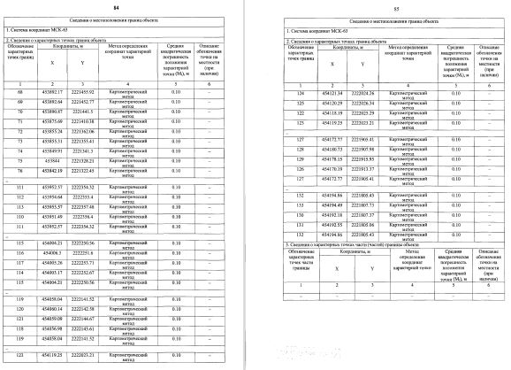

Соучредители:  - Собрание представителей муниципального района Сергиевский Самарской области;  - Администрации городского, сельских поселений муниципального района Сергиевский Самарской области. | Газета изготовлена в администрации муниципального района Сергиевский Самарской области: 446540, Самарская область, Сергиевский район, с. Сергиевск, ул. Ленина, 22.  Тел: (84655) 2-15-35  Гл. редактор: Л.Н. Мартынова | «Сергиевский вестник»  Номер подписан в печать 20.02.2026г.  в 09:00, по графику - в 09:00.  Тираж 18 экз.  Адрес редакции и издателя: с. Сергиевск,  ул. Ленина, 22.  «Бесплатно»

